EC4300/ EC4300RS
操
作
說
明
書
微電腦
電導度傳送器

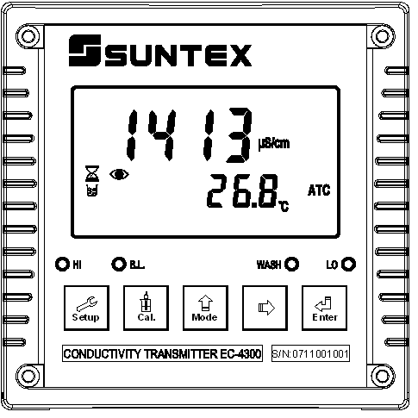

目 錄 |  | 頁次
一 | 規格 | 3
二 | 安全與注意事項 | 4
三 | 組合與安裝
 | 3.1 主機固定 | 4
 | 3.2 儀器尺寸參考圖 | 4
 | 3.3 儀器壁掛式及管式安裝參考圖 | 5
四 | 電極與電氣配線
 | 4.1 後面板圖 | 6
 | 4.2 後面板接點功能圖 | 6
 | 4.3 後面板接點說明 | 7
 | 4.4 電極配線參考圖 | 7
 | 4.4.1 線材出線圖 | 7
 | 4.4.2 電極配線 | 7
 | 4.5 電氣配線參考圖 | 8
五 | 面板介紹
 | 5.1 前面板圖 | 9
 | 5.2 按鍵說明 | 9
 | 5.3 LED指示燈 | 10
 | 5.4 螢幕各項指示說明 | 11
六 | 操作
 | 6.1测量 | 12
 | 6.2 參數設定模式 | 12
 | 6.3 校正模式 | 12
 | 6.4 重置 | 12
 | 6.4.1 設定參數重置 | 12
 | 6.4.2 校正參數重置 | 12
 | 6.5 日期/時間檢視 | 12
七 | 設定
 | 參數設定模式操作流程 | 13
 | 7.1 進入參數設定模式 | 14
 | 7.2 密碼設定 | 14
 | 7.3 測量參數選擇設定 | 15
 | 7.4 溫度參數設定 | 16
 | 7.5 溫度補償系数設定 | 17
 | 7.6 高點Hi值警報設定 | 18
 | 7.7 低點Lo值警報設定 | 20
 | 7.8 自動清洗時間設定 | 22
 | 7.9 電流輸出對應電導度/比電阻測量範圍設定 | 24
 | 7.10 電流輸出對應溫度測量範圍設定 | 26
 | 7.11 读值平均时间设定 | 28
 | 7.12 電源頻率設定 | 29
 | 7.13 背光亮度設定 | 30
八 | 校正
 | EC4300外部校正模式操作流程(電導度) | 31
 | EC4300外部校正模式操作流程(鹽度) | 32
 | EC4300外部校正模式操作流程（比電阻） | 33
 | 8.1 校正密碼設定 | 34
 | 8.1.1 密碼權限 | 34
 | 8.1.2 密碼設定 | 34
 | 8.2 進入校正模式 | 34
 | 8.2.1 電極係數設定 | 34
 | 8.2.2 標準溶液校正模式 | 36
九 | 錯誤訊息
 | 9.1 測量模式之錯誤訊息 | 38
 | 9.2 校正模式之錯誤訊息 | 38

一、规格
機型 |  | EC-4300 | EC-4300RS
功能 |  | 比電阻/電導度/鹽度/溫度
測試範圍 | 比電阻 | 0.00MΩ.cm ~20.00MΩ.cm
測試範圍 | 電導度 | 0.000uS/cm~200.0mS/cm
測試範圍 | 鹽度 | 0.0ppt~70.0ppt
測試範圍 | 溫度 | -30.0℃~130.0℃
解析度 | 比電阻 | 0.01MΩ.cm
解析度 | 電導度 | 0.001uS/cm
解析度 | 鹽度 | 0.1ppt
解析度 | 溫度 | 0.1℃
精確度 | 比電阻 | ±1%±1digit
精確度 | 電導度 | ±1%±1digit
精確度 | 鹽度 | ±1%±1digit
精確度 | 溫度 | ±0.2℃±1digit
電極係數 |  | 0.01,0.1,0.7,10.00 1/cm固定,0.0050~19.99 1/cm可調
溫度補償模式 |  | 手動/自動
溫度係數 | 比電阻 | 非線性溫度補償
溫度係數 | 電導度 | 線性溫度補償(0.00%~20.00%)或非線性補償
溫度係數 | 鹽度 | 非線性溫度補償
工作環境溫度 |  | 0~50℃
存儲環境溫度 |  | -20~70℃
顯示螢幕 |  | 背光式大型液晶顯示，具背光感應器做自動及手動背光選擇
電流輸出一 |  | 隔離式0/4~20mA可設定對應比電阻/電導度/鹽度量測範圍，最大負載500Ω
電流輸出二 |  | 隔離式0/4~20mA可設定對應溫度量測範圍，最大負載500Ω |  | －
RS485介面 |  | － |  | 有
控制接點 |  | 有
控制接點輸出 |  | RELAY Hi,Lo Wash ON／OFF接點 240VAC 0.5A Max.
控制設定 |  | 一組獨立設定之Hi/Lo控制，一組獨立設定之wash控制
電源供應 |  | 100V~240VAC±10%，50/60Hz
固定方式 |  | 配電箱上挖孔安裝固定
本機尺寸 |  | 144 mm × 144 mm × 115 mm (H×W×D)
重量 |  | 0.8Kg
二、安全與注意事項 安裝前請先熟讀本操作手冊，避免錯誤的配線導致安全問題及儀器損壞。
●在所有配線完成並檢查確認無誤後始可送電，以免發生危險。
●請避開高溫、高濕及腐蝕性環境位置安裝本变送器，並避免陽光直接照射。
●電極信號傳輸線須採用特殊之同軸電纜，建議使用本公司所提供的同軸電纜線，不可以一般電線代替。
●使用電源時，應避免電源突波產生干擾，尤其在使用三相電源時，應正確使用地線。（若有電源突波干擾現象發生時，可將变送器之電源及控制裝置如：加藥機，攪拌機等電源分開，即变送器採單獨電源，或在所有電磁開關及動力控制裝置之線圈端接突波吸收器來消除突波）。
●本變送器輸出接點供承接警報或控制功能。基於安全與防護理由！請務必外接耐足夠電流之繼電器來承載，以確保儀器使用的安全。（請參考電氣配線參考圖4.5）
三、組合與安裝
3.1主機固定：
請預先在配電箱面板上留一138X138mm的方孔，控制器從配電箱之面板直接放入，將控制器所附之固定架由後方套入，卡進固定槽內，用十字起子將兩側螺絲鎖緊即可。
3.2儀器尺寸參考圖：
144mm
正面圖
90mm
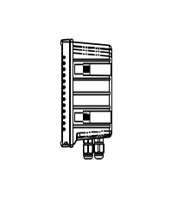

側面圖

180mm
138mm
＋
＋
＋
＋
180mm
138mm
配電箱方孔間距離
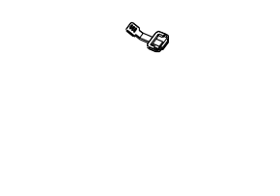

3.3儀器壁掛式及管式安裝參考圖

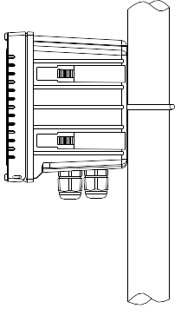
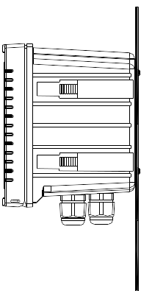
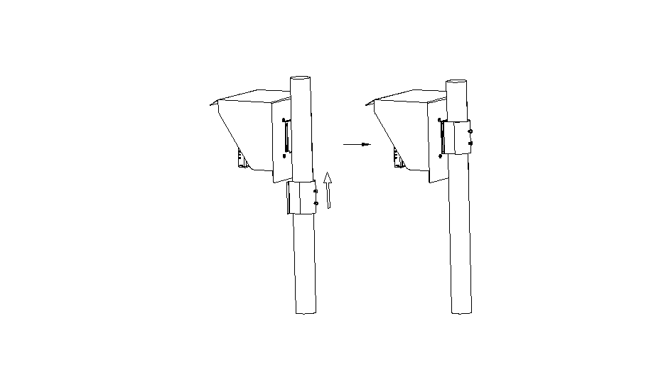
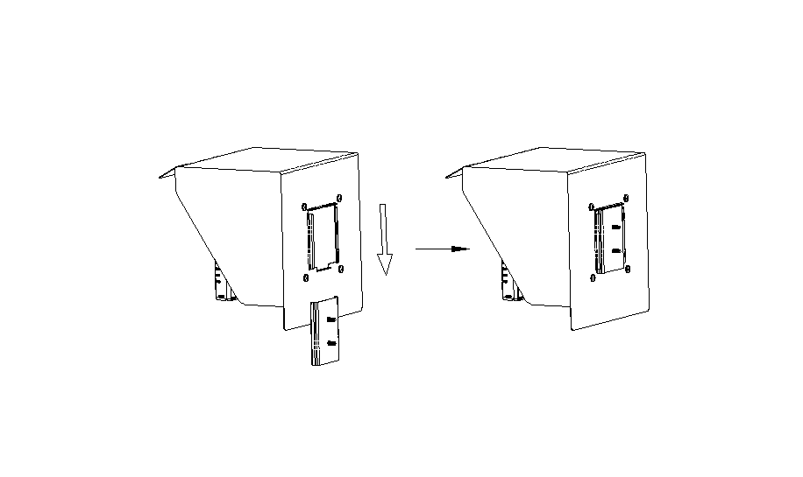
3.3儀器壁掛式及管式安裝參考圖
管路安装方式，
使用U型管卡固定
訂購編號：8-34

壁掛安装方式，使用4個M5螺絲固定
防護罩管路式安裝方式
訂購編號：8-35-1
防護罩壁掛式安裝方式
訂購編號：8-35-2

四、電極與電氣配線 4.1 後面板圖：
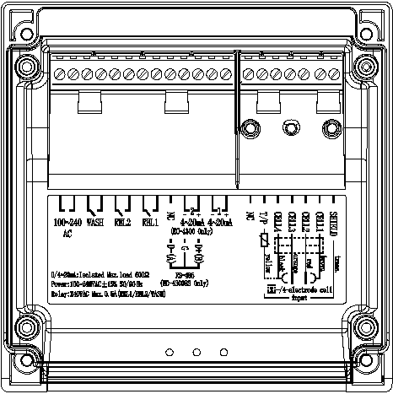
4.2後面板接點功能圖：
POWER

+
-

4/20mA
AC
INPUT POWER
SHIELDCELL1
CELL2
CELL3
CELL4
TP

电导度对应应

+
-

4/20mA
温度对应

HI
LO
WASH

4.3後面板接點說明：
SHIELD | ： | 接CELL線的透明線。
CELL 1 | ： | 接CELL線的棕色線。  接CELL線的紅色線。
CELL 2 | ： | 接CELL線的棕色線。  接CELL線的紅色線。
CELL 3 | ： | 接CELL線的橙色線。  接CELL線的黑色線。
CELL 4 | ： | 接CELL線的橙色線。  接CELL線的黑色線。
TP | ： | 接CELL線的黃色線。
NC | ： | 空腳。
(1) 4~20mA +端 | ： | 主測量電流輸出接點+端，供外接記錄器或PLC控制。
4~20mA -端 | ： | 主測量電流輸出接點-端，供外接記錄器或PLC控制。
(2) 4~20mA +端 / D+(B) |  | 溫度對應電流輸出接點+端，供外接記錄器或PLC控制 (僅  適用於EC-4300) ;
4~20mA -端 / G |  | 溫度對應電流輸出接點-端，供外接記錄器或PLC控制  (僅適用於EC-4300) ;  或RS-485輸出之GND（僅適用於EC-4300RS）。
NC / D-(A) |  | 空腳或RS-485輸出之D-(A)（僅適用於EC-4300RS）
REL1 | ： | Hi，高點控制外接繼電器接點。
REL2 | ： | Lo，低點控制外接繼電器接點。
WASH | ： | 外接清洗裝置繼電器接點。
AC100~240V | ： | 電源接線端（AC100V~240V ±10%）。
4.4電極配線參考圖：
4.4.1 線材出線圖：
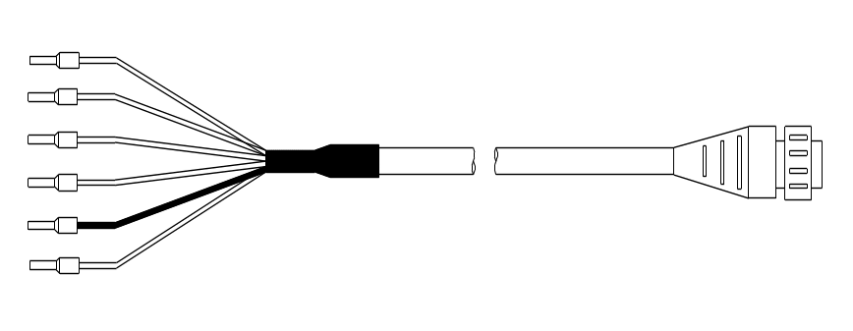
SHIELD (透明)
CELL1 (棕色)
T/P (黃色)
CELL4 (黑色)
CELL2 (紅色)
CELL3 (橙色)

4.4.2電極配線：
 | 本公司電極 |  |  | 非本公司電極
主機端標示 | 2E電極 8-221／8-222  4E電極 8-241  配線說明 | 8-11-3  配線說明 | 8-12-6  配線說明 | 詳細配線說明請參照電極使用說明
SHIELD | 接內隔離透明線 | 接網線 | 接網線 | SHIELD
CELL 1 | 接棕色線 | 短路此兩點，接中心透明線 | 短路此兩點，接中心透明線 | CELL1
CELL 2 | 接紅色線 | 短路此兩點，接中心透明線 | 短路此兩點，接中心透明線 | CELL2
CELL 3 | 接橙色線 | 短路此兩點接白線 | 短路此兩點接綠線 | CELL3
CELL 4 | 接外隔離黑色線 | 短路此兩點接白線 | 短路此兩點接綠線 | CELL4
T / P | 接黃色線 | 接黃線 | 接紅線 | T / P(另一端接CELL4)

4.5電氣配線參考圖：
清洗設備
突波吸收器
加藥機
外部繼電器
外部繼電器
M
HI
LO
WASH
M
突波吸收器
M
突波吸收器
加藥機
外部繼電器
115V至230VAC

四、面板介紹
4.1前面板圖

五、面板介绍 5.1前面板圖：
5.2按鍵說明：
為防止非使用人員之不當操作，本機按鍵在校正及設定參數時，皆採複合鍵操作，各鍵功能說明如下：
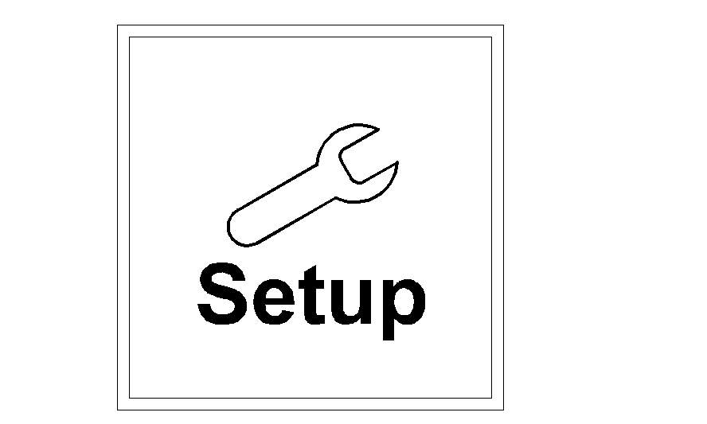
：於參數設定模式時，按本鍵則會離開參數設定模式並回到測量模式。
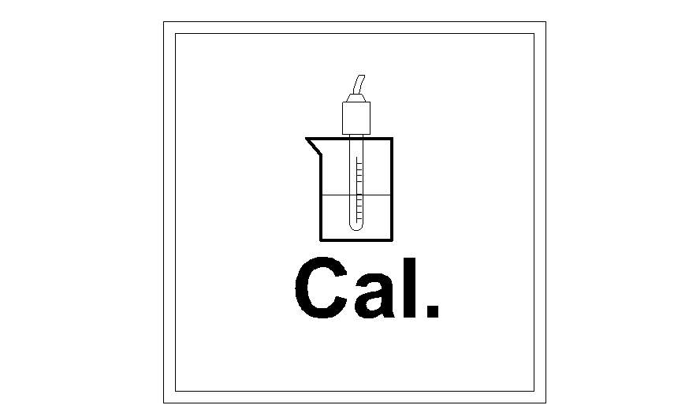
：於校正模式時，按本鍵會離開校正模式並回到測量模式。
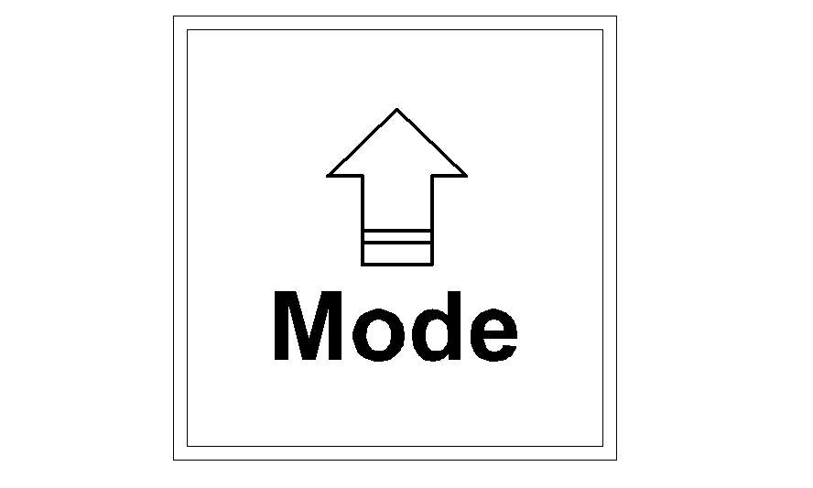
：於參數設定及校正模式下為數字循環操作鍵。
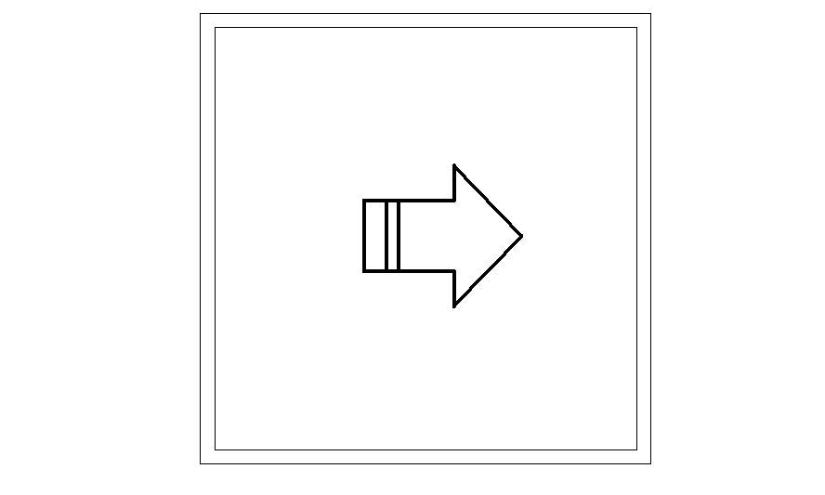
：參數設定及校正模式中，選項操作鍵，及數字移位操作鍵。
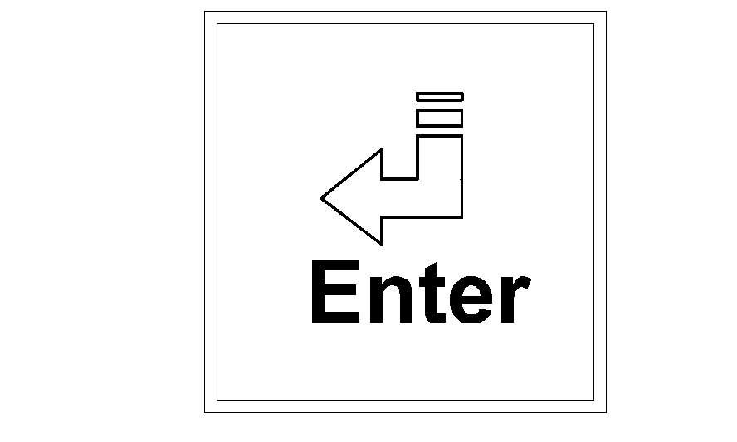
：確認鍵，若修改數值，或選擇視窗中參數設定的項目時，皆須按本鍵確認。
：於測量模式下，同時按此二鍵即可進入參數設定模式。
＋

：於測量模式下，同時按此二鍵即可進入校正設定模式。
＋

＋
＋
：恢復原廠參數預設值。
於參數設定模式下，同時按下 鍵不放，五秒後再按下
＋

鍵，看到螢幕時鐘符號出現，同時放開所有按鍵，即可恢復原廠參數預設值。

＋
＋
：恢復原廠校正預設值。
＋
於校正模式下，同時按下 鍵不放，五秒後再按下

鍵，看到螢幕時鐘符號出現，同時放開所有按鍵，即可恢復原廠參數預設值。

5.3 LED指示燈：
WASH ：清洗裝置動作指示燈號，清洗裝置動作啟動時，螢幕顯示Alarm符號，燈號亮起。
HI ：控制動作指示燈，當高點設定值啟動時，螢幕顯示REL1燈亮起。
LO ：控制動作指示燈，當低點設定值啟動時，螢幕顯示REL2燈亮起。
B.L. ：線性光敏傳感器，當環境亮度低于設定值時，LCD背光啟動。
5.4螢幕各項指示說明：

測量狀態
設定狀態
REL1
高點動作
REL2
低點動作
清洗裝置啟動狀態

控制功能鎖定狀態
輸出高低電流顯示
溫度測值
電導度計
顯示單位
溫度補償
百分比
自動
溫度控制
手動
溫度控制
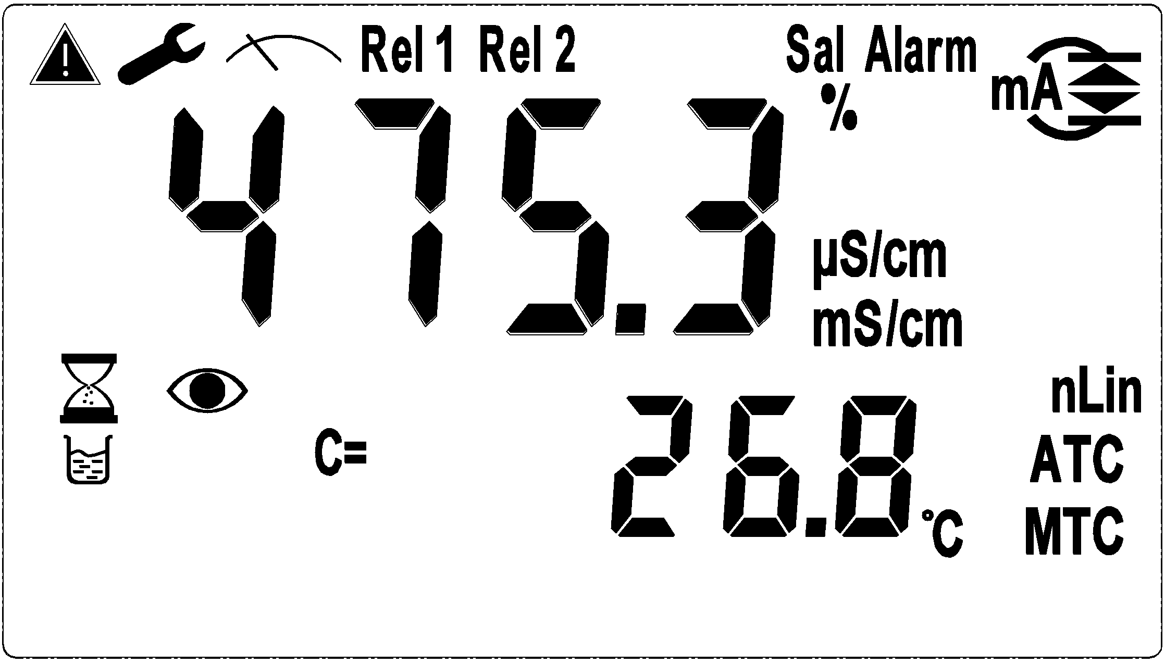
自動校正狀態

校正狀態

電極係數

量測值

六、操作 6.1测量：
確認所有配線均已完成且無誤後，將儀器通電啟動後，並自動進入最後操作之測量模式，開始量測監控。
6.2 參數設定模式：
請參考第七章設定說明，可隨時按 鍵回到測量模式。
6.3 校正模式：
請參考第八章校正說明，可隨時按 鍵回到測量模式。
6.4 重置：
6.4.1 設定參數重置：
於測量設定模式下，同時按下 鍵不放，五秒後再按下 鍵，看到螢幕時鐘符號出現，同時放開所有按鍵，即可恢復原廠參數預設值。
＋
原廠預設值：
測量模式：Cond
溫度補償：ntC
线形補償：lin 2.00%
高點警報：AUTO，SP1= 100.0 ms/cm，db1= 01.00 ms/cm
低點警報：AUTO，SP2= 00.10 us/cm， db2= 00.10 us/cm
清洗時間：ON =0 s.，OFF =0.0 H，db= 0 s.
Cond電流輸出：4~20 mA，0.000us/cm~199.9ms/cm
TP電流輸出：4~20 mA， 0.0~100.0 ℃（僅適用於EC-4300）
SEC設定：4SEC
FrEq設定：50Hz
背光設定：AUTO，b.L.= 0，SEnS =0
密碼設定：oFF
6.4.2 校正參數重置：
＋
於測量模式下，同時按下 鍵不放，五秒後再按下 鍵，看到螢幕時鐘符號出現，同時放開所有按鍵，即可恢復原廠校正預設值。
原廠預設值：
CELL值：1.0000
STD值：1413us/cm
校正模式：单點校正
6.5 日期/時間檢視：(僅適用於EC-4300RS)
於測量模式下可按 鍵檢視年份、日期及時間，之間的切換可按 鍵依序切換，或等5秒自動進入下一畫面，完成檢視後自動回到測量模式。
七、设定
参數設定模式操作流程圖：

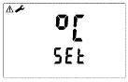
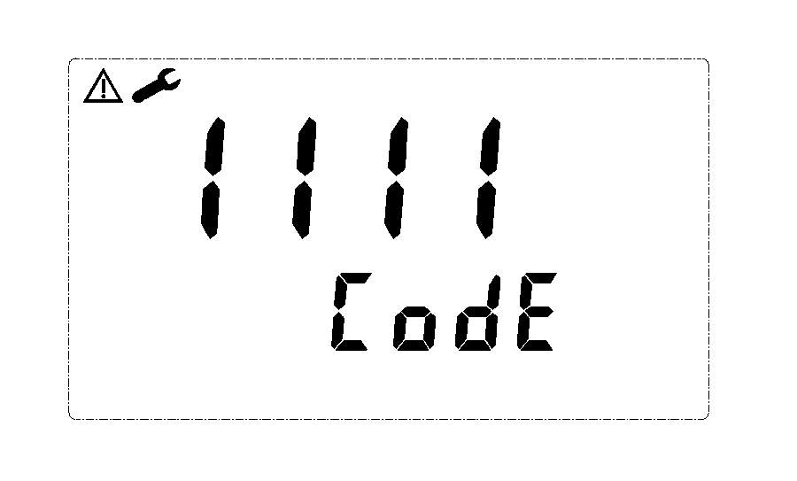
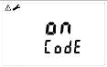
按 或 鍵選擇電流輸出模式0-20或4-20 mA
按 或 鍵
設定警報點

按 或 鍵
選擇REL1是否啟動

按 或 鍵選擇做REL1接點及燈號測試

按 或 鍵
設定遲滯值

假如已設密碼
按 或 鍵
設定警報點

0-20us/cm 0-200us/cm 0-2000us/cm 0-20ms/cm 0-200ms/cm
AUTO檔
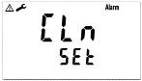
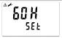
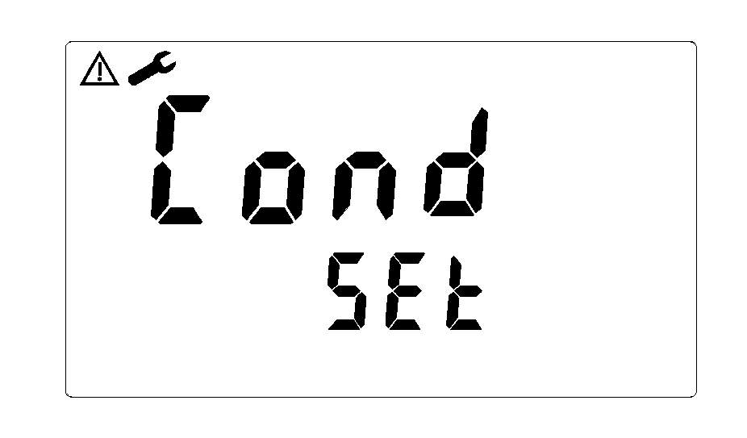
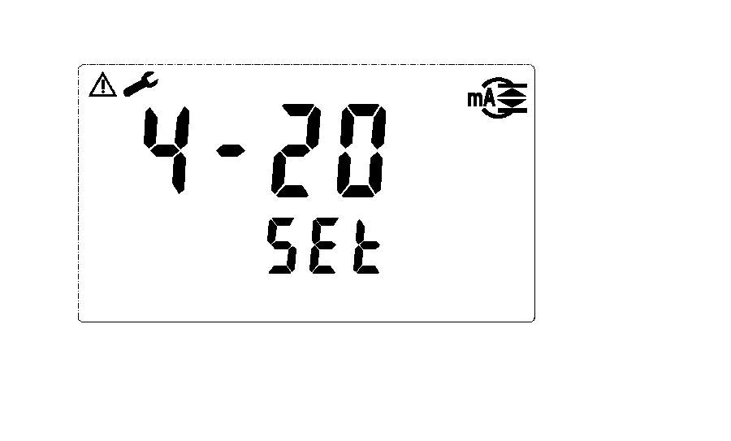
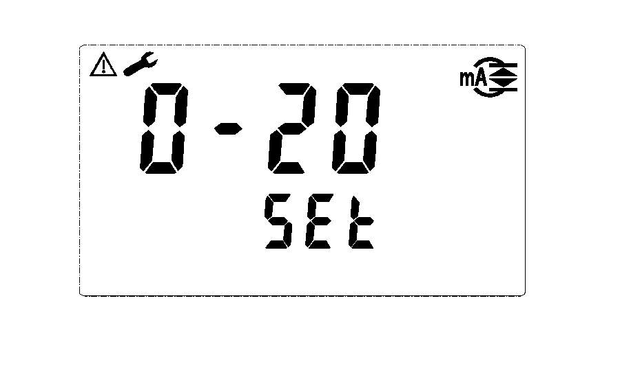
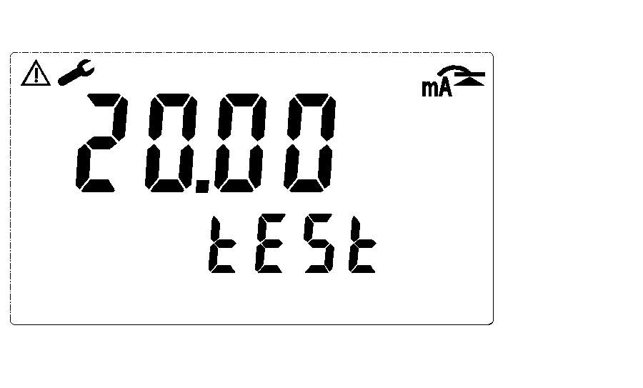
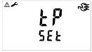
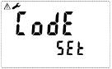
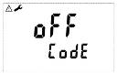
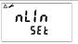
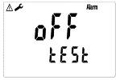
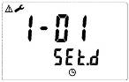
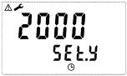
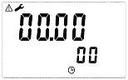
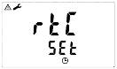
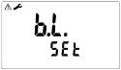
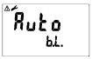
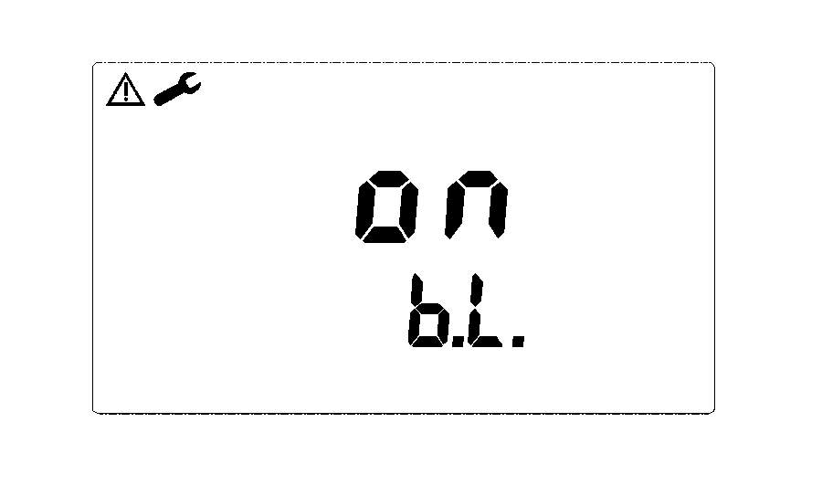
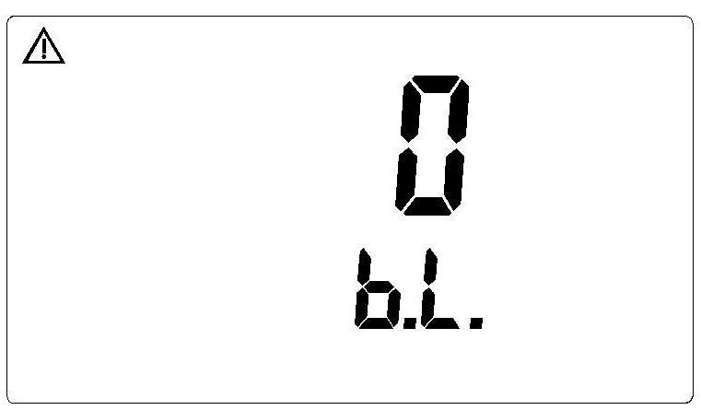
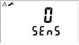
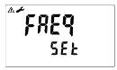
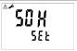
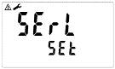
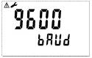
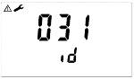
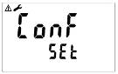
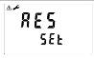
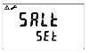
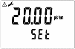
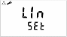
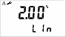
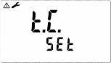
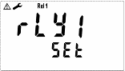
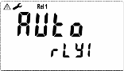
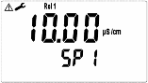
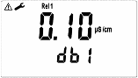
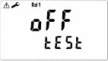
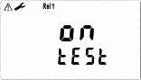
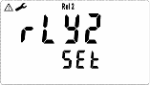
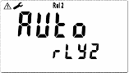
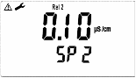
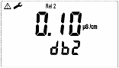
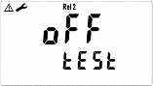
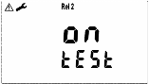
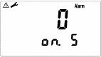
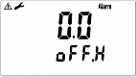
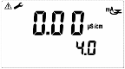
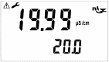
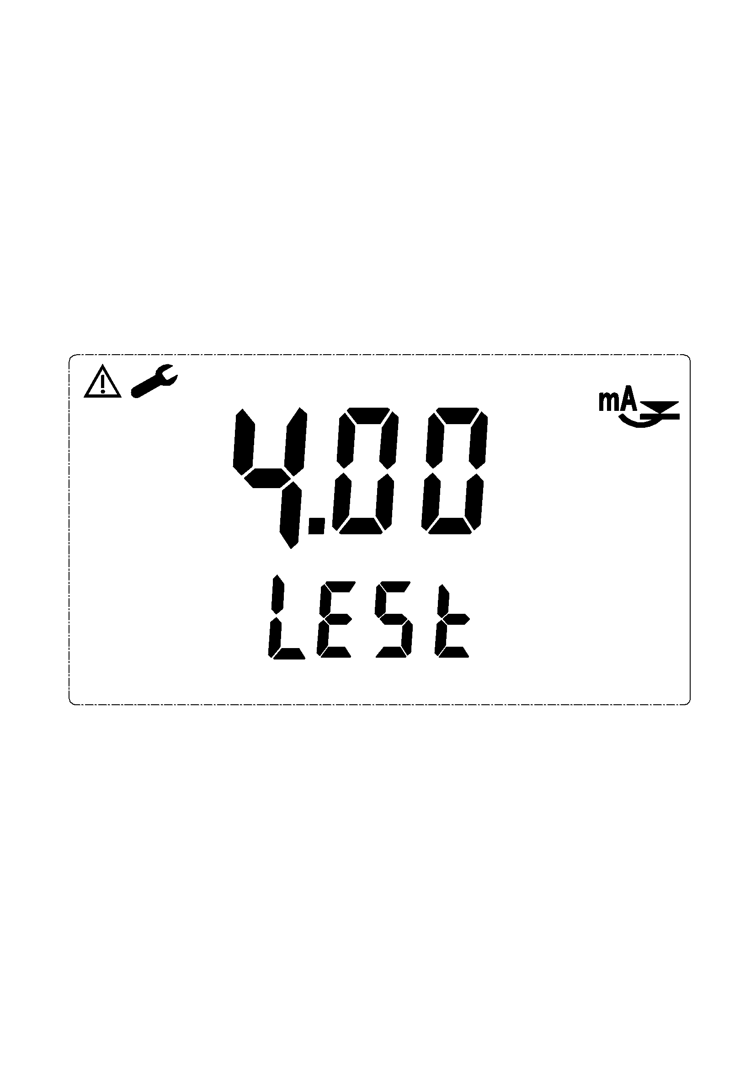
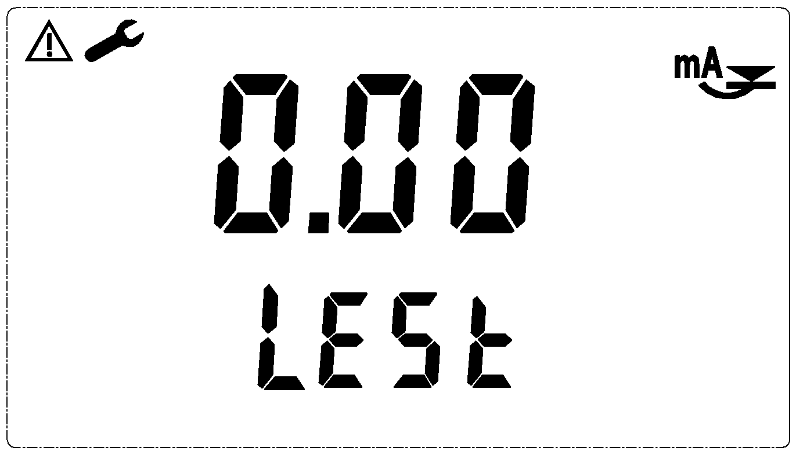
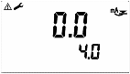
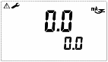
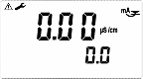
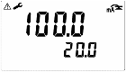
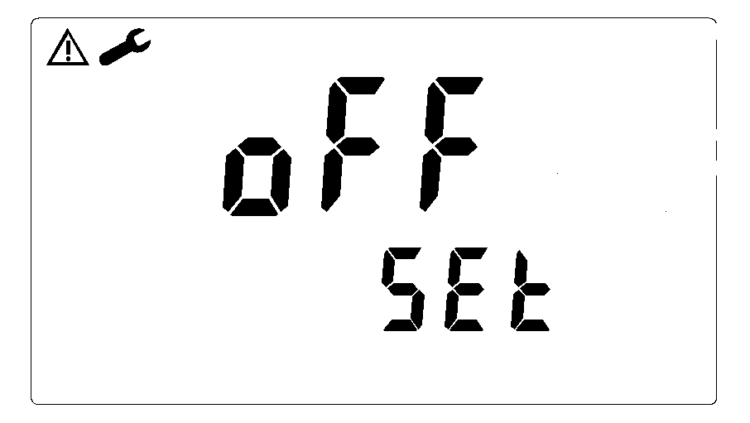
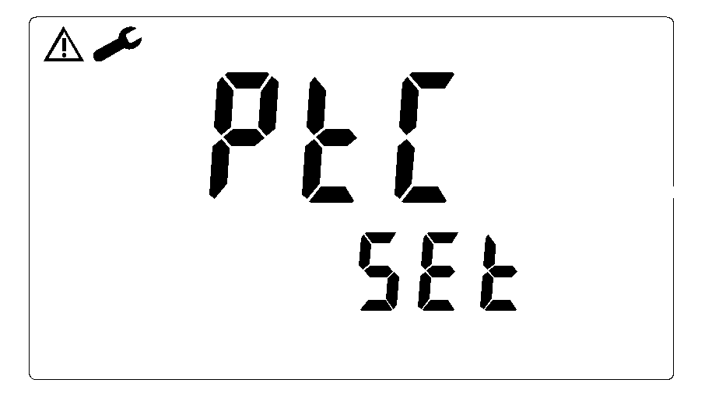
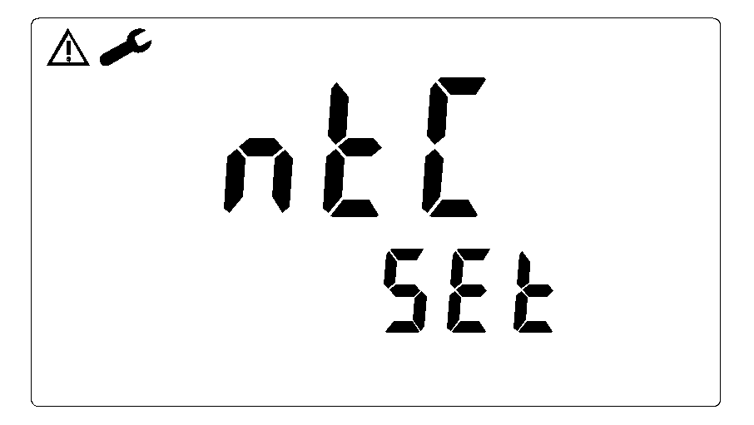
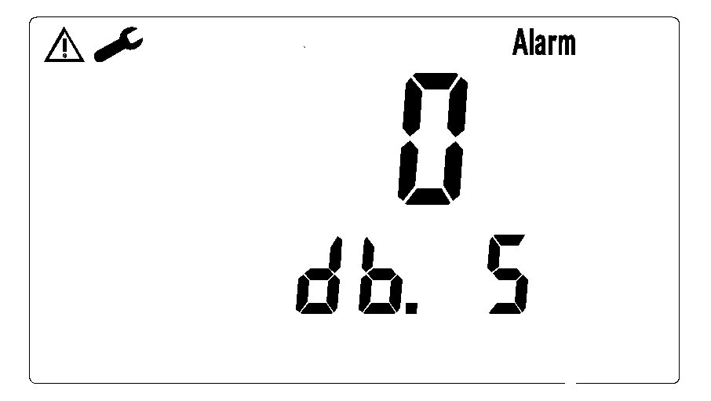
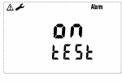
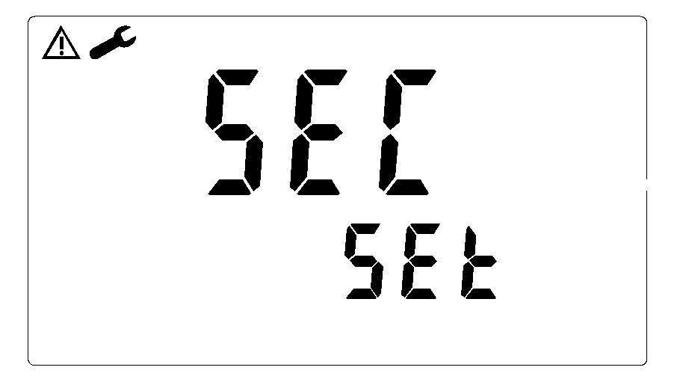
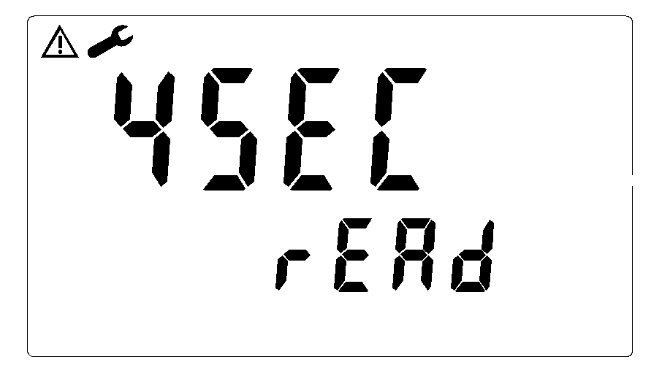
利用 或 鍵選擇自動，手動或關閉背光功能
按 或 鍵模擬0 -20mA電流輸出做測試

按 或 鍵模擬0 -20mA電流輸出做測試

利用 或 鍵設傳輸速率

利用標準溫度計測得實際溶液溫度值，按 或
鍵輸入正確溫度值

利用標準溫度計測得實際溶液溫度值，按 或
鍵輸入溫度修正值，以作溫度探棒之誤差修正

進入
參數設定
模式
按 或 鍵設定20mA電流對應之下限測量值

按 或 鍵設定4mA電流對應之下限測量值

按 或 鍵選擇電流輸出模式0-20或4-20 mA
按 或 鍵設定0mA電流對應之下限測量值

按 或 鍵
設定年份
利用 鍵設-月-日， 鍵為數字位移功能
利用 鍵設時間， 鍵為數字位移功能
利用 或 鍵選擇背光亮度有-2，-1，0，1，2五檔
利用 或 鍵選擇背光靈敏度有-2，-1，0，1，2五檔
利用 或 鍵設本機位置

EC4300RS only
EC4300 only
注：程序放不下時，可刪除框中程序
輸 入 密 碼
假如已設密碼
按 或 鍵設定20mA電流對應之下限測量值

按 或 鍵設定4mA電流對應之下限測量值

按 或 鍵設定0mA電流對應之下限測量值

按 或 鍵
選擇REL2是否啟動

按 或 鍵
設定遲滯值

按 或 鍵選擇做REL1接點及燈號測試

按上下鍵調整補償系數，補償范圍：
0.00-19.99%
按 或 鍵
清洗裝置開啟時
間，以秒為單位

按 或 鍵
清洗裝置關閉時
間，以时為單位

7.1進入參數設定模式
於測量模式下同時按 鍵 ，再按 。按 確定即可進入密碼設定；並隨時按 鍵即可回至測量模式。原廠密碼設定為1111。
＋
7.2密碼設定：
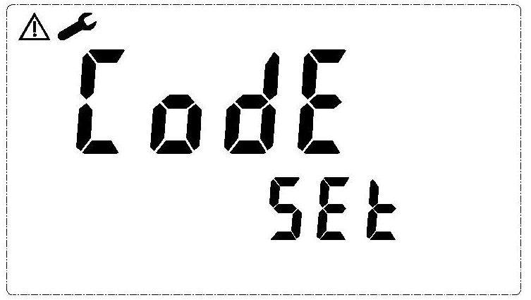
進入密碼設定

按 鍵確認

按 鍵確認

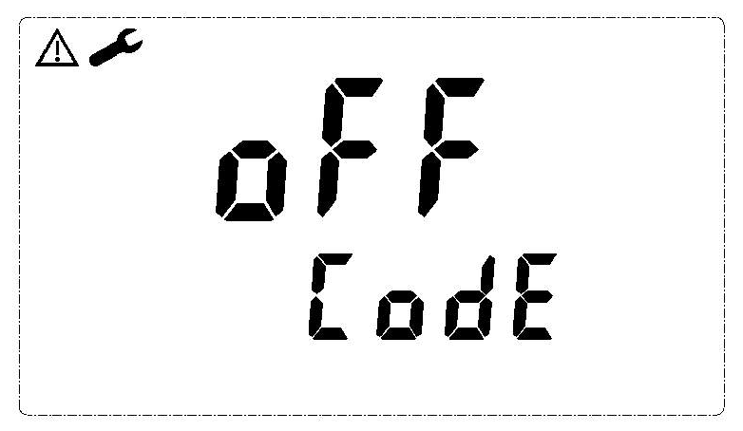
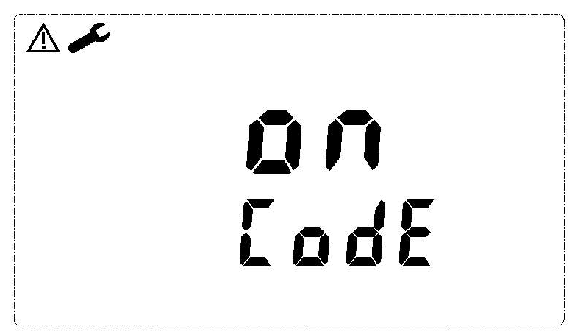
按 或 鍵

按 鍵確認

按 鍵確認

進入“測量參數選擇”設定

7.3測量參數選擇設定：
進入測量模式選擇參數畫面
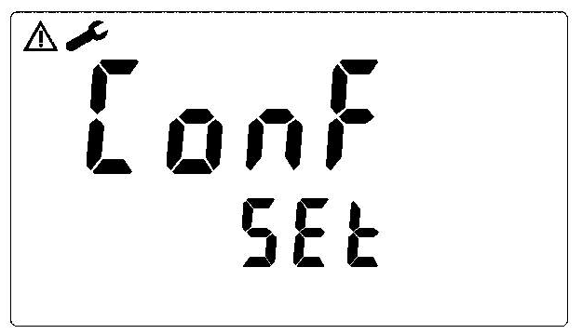
按 鍵確認之。若選擇為Cond按 鍵確認之後， 或 選擇欲設定之檔位：
AUTO ,2.000uS/cm, 20.00uS/cm,200.0uS/cm , 2000uS/cm,20.00mS/cm , 200.0mS/cm 按 確認。
按 鍵確認設定之檔位
進入”溫度參數設定”
按 鍵進入測量模式選擇參數功能。
按 鍵進入溫度參數設定。

按 和 鍵選擇參數模式，rES為電阻計，Cond為電導度計，SALt爲鹽度

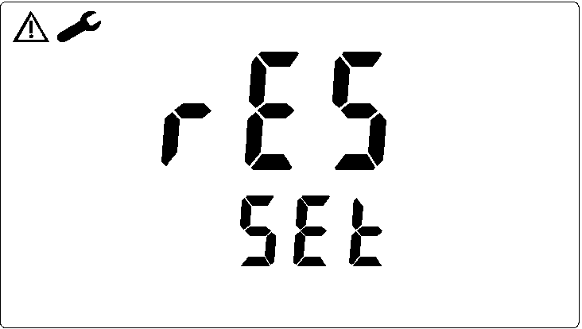
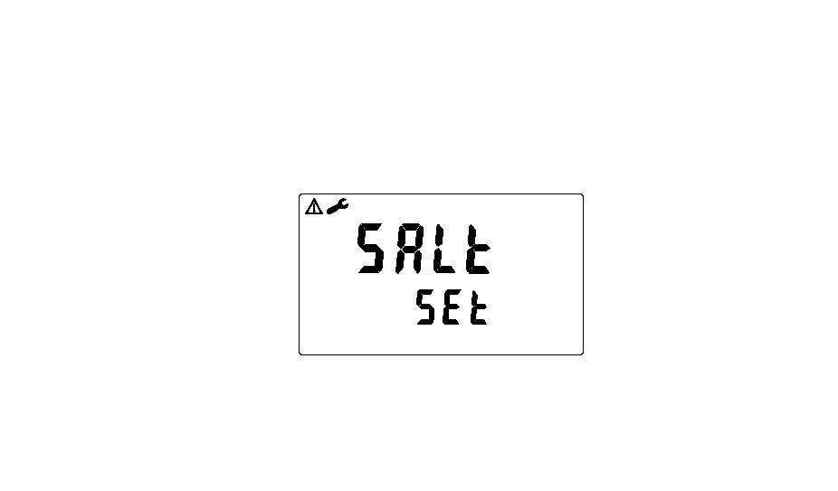

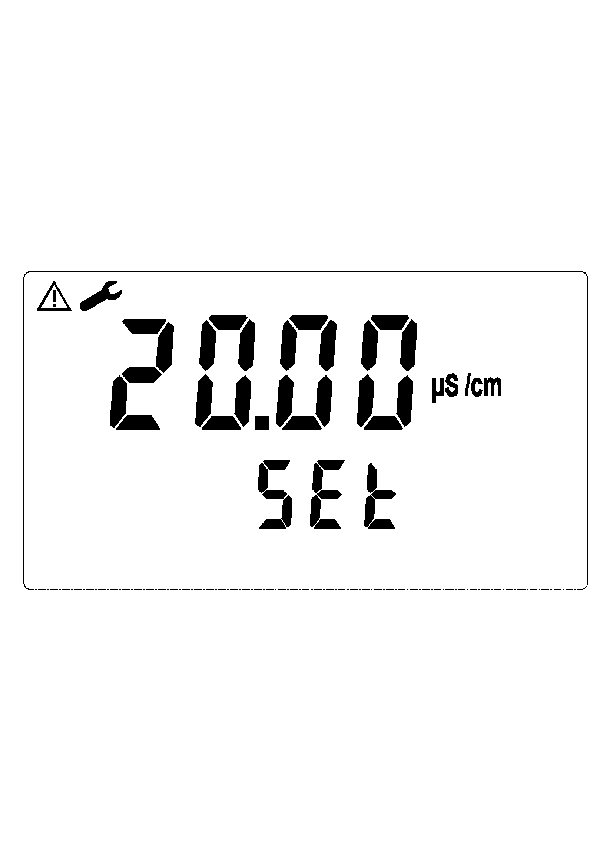
7.4溫度參數設定：
進入溫度參數設定畫面
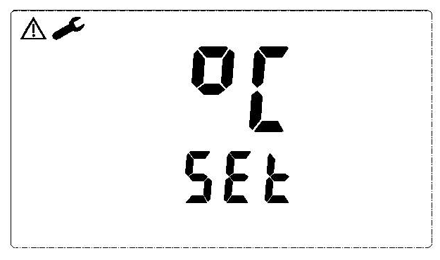
按 或
鍵選擇
按 或
鍵選擇

按 鍵確認
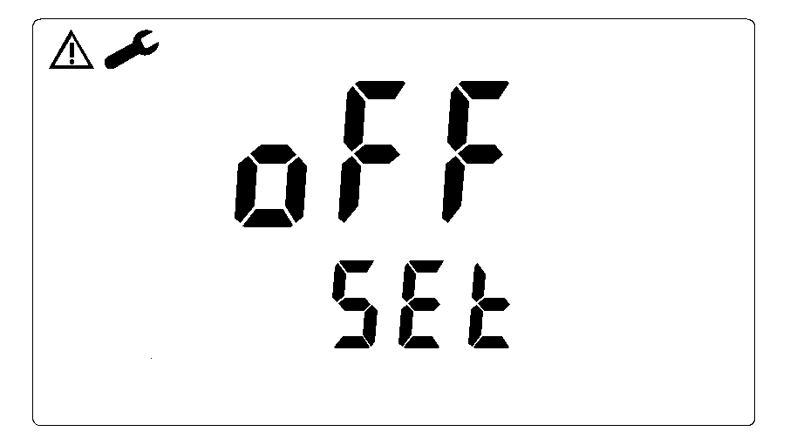
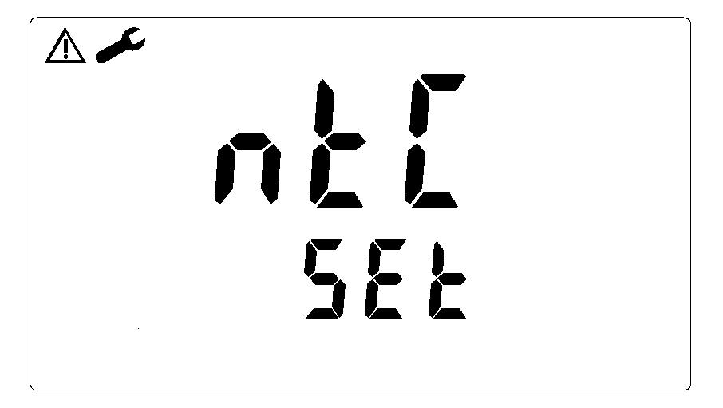
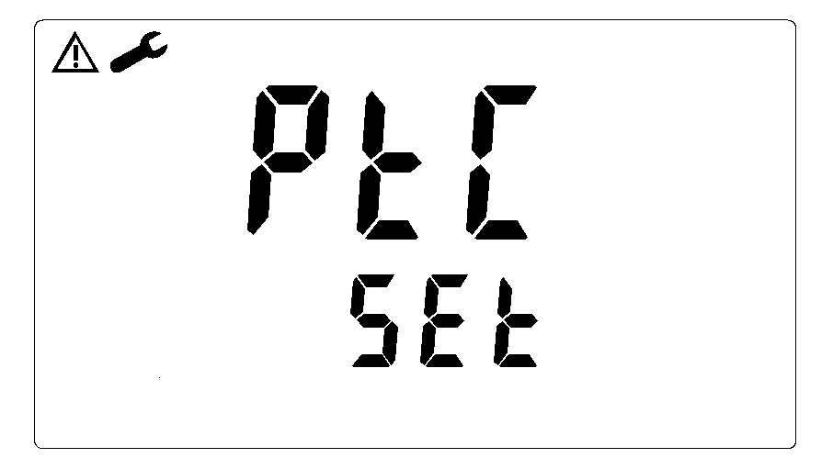

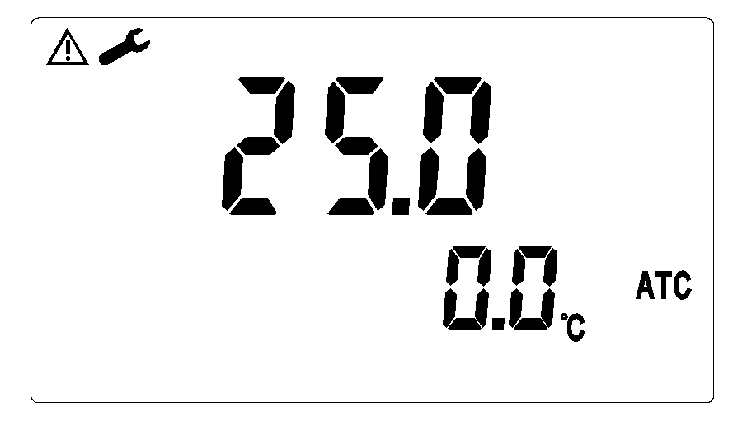
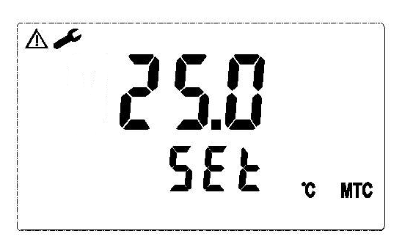

按 鍵確認
利用標準溫度計測得實際溶液溫度值，按
或 鍵輸
入正確溫度值
按 鍵確認
必要時與標準溫度計實際測量值比對，按
或 鍵輸
入溫度修正值，作溫度探棒測值修正

進入“溫度補償參數設定”

7.5 溫度補償系数設定：
進入溫度補償參數設定畫面
線性溫度補償範圍：0.00%~20.00%

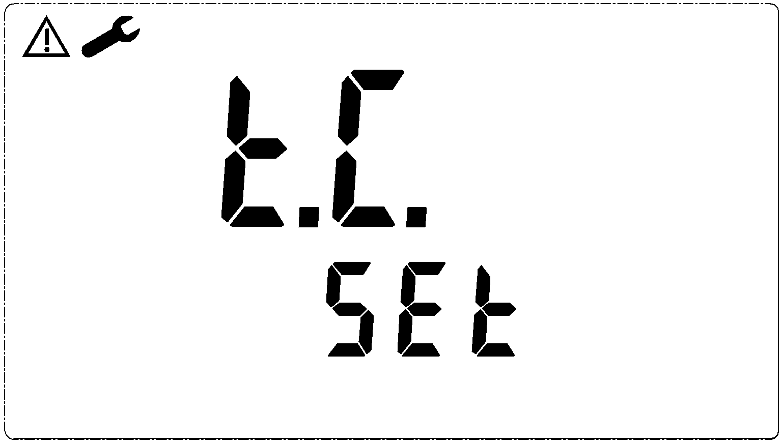

按 鍵進入溫度補償方式選項。
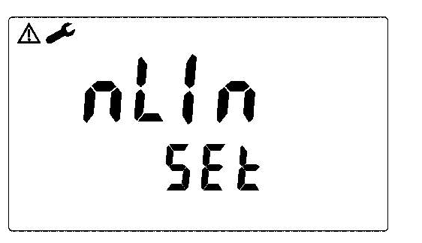
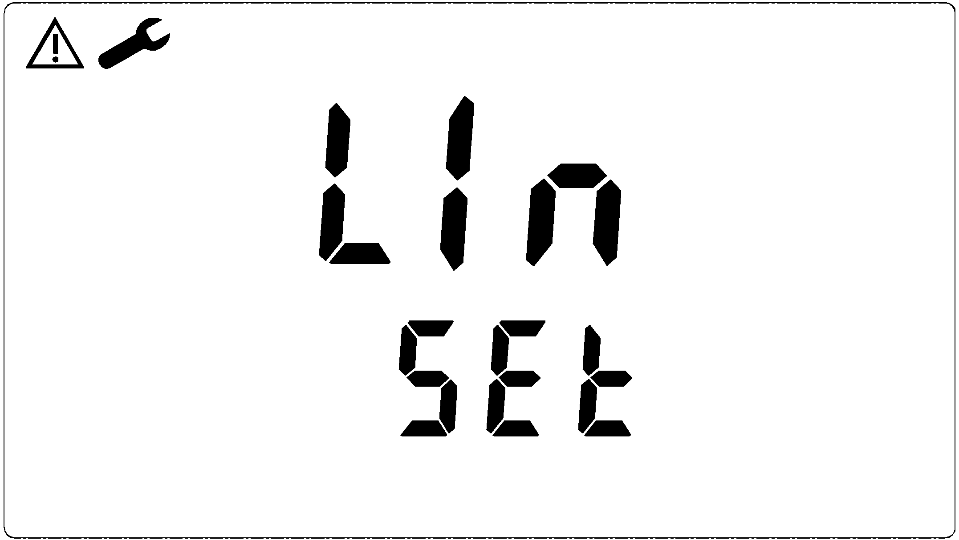

按 鍵選擇溫度補償方式，Lin為線性溫度補償，nLln為非線性溫度補償。按 鍵確認之。

若選擇線性溫度補償方式，按 鍵確認後，進入溫度補償範圍設定。

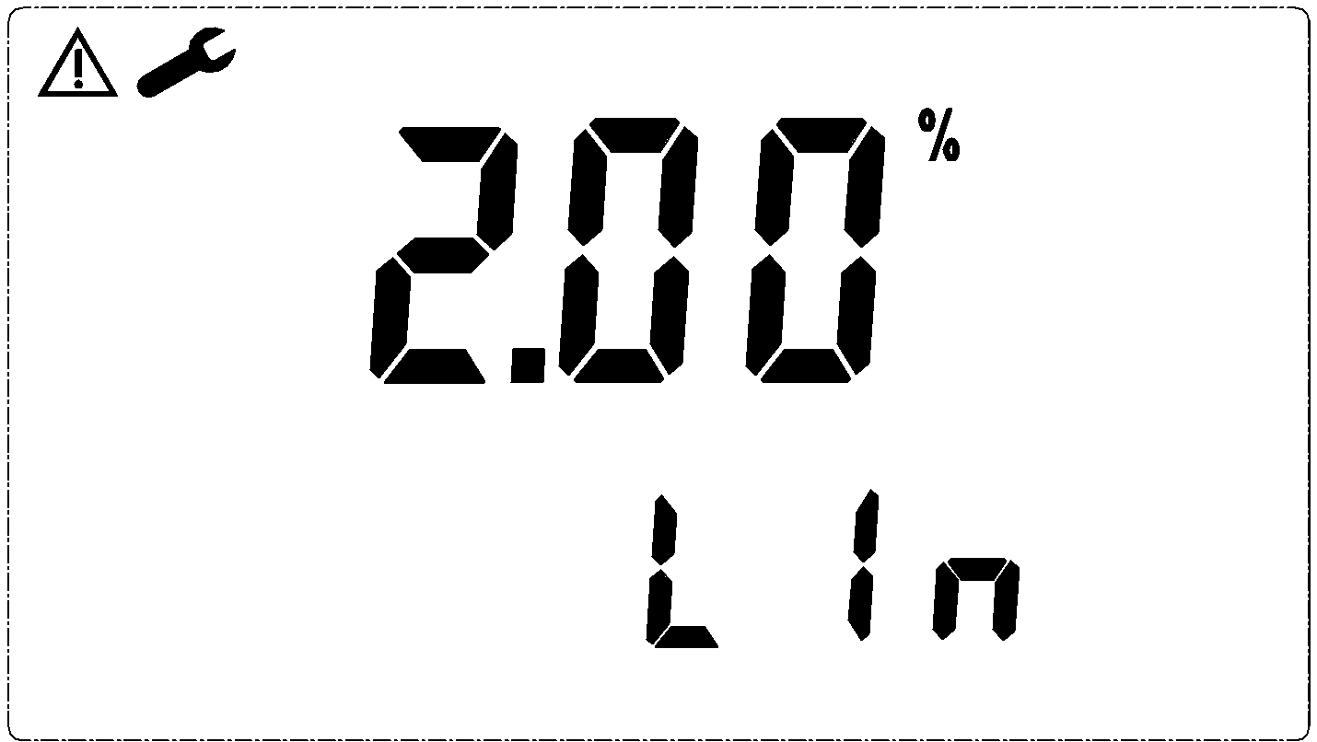

按 鍵設定補償係數值
例值，按ENTER鍵確認之。

進入”高點Hi值警報設定”模式

7.6高點Hi值警報設定：
進入高點Hi值警報設定畫面
設定Hi (REL1)之設定點(TH，THRESHOLD)及遲滯值(DB，DEADBAND)。
設定點與遲滯值範圍為：
比電阻計：0.00MΩ~19.99MΩ 0.00MΩ~2.00MΩ
電導度計：0.000μs~199.9ms 00.00~199.9 ms
盐度計 ：0.0ppt~70.0ppt 0.0ppt~7.0ppt
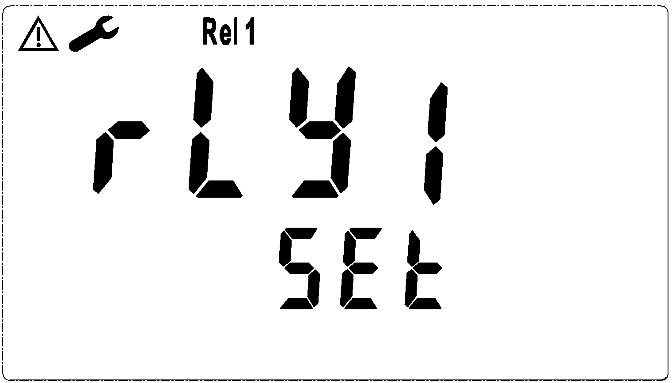

按 鍵進入高點Hi值設定

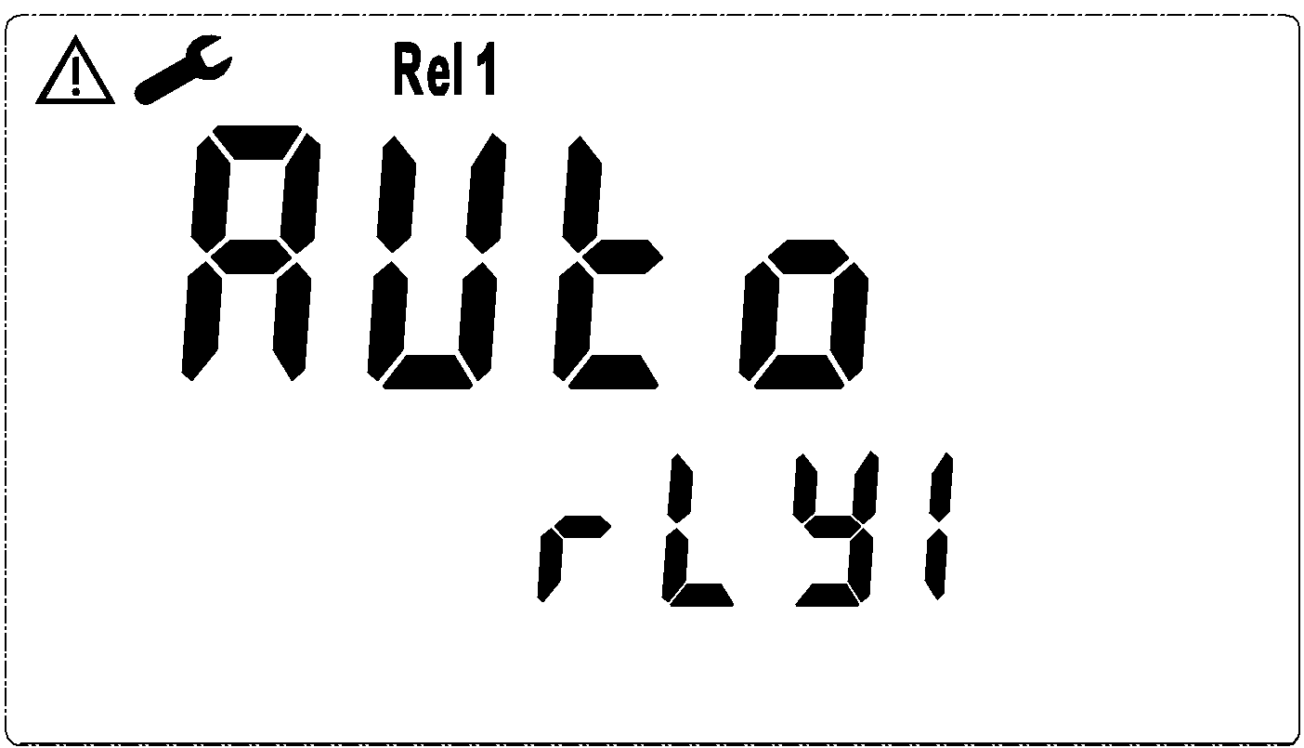

按 或 鍵選擇REL1是否啟動AUTO為自動控制，OFF為關閉自動控制。

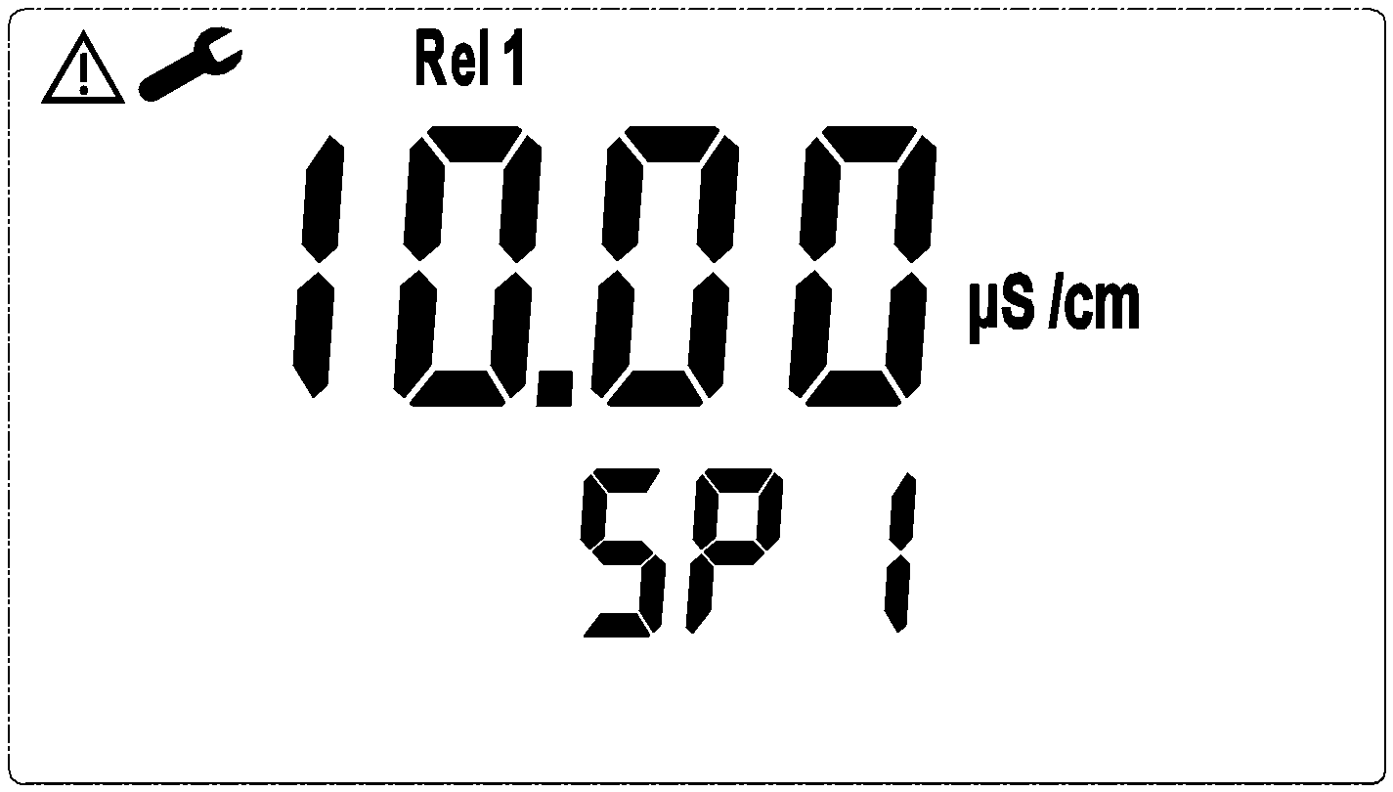

按 鍵設定Hi警報值。若電導度計之檔位為AUTO檔則可設定小數點及單位us/cm或ms/cm，按 鍵確認之。

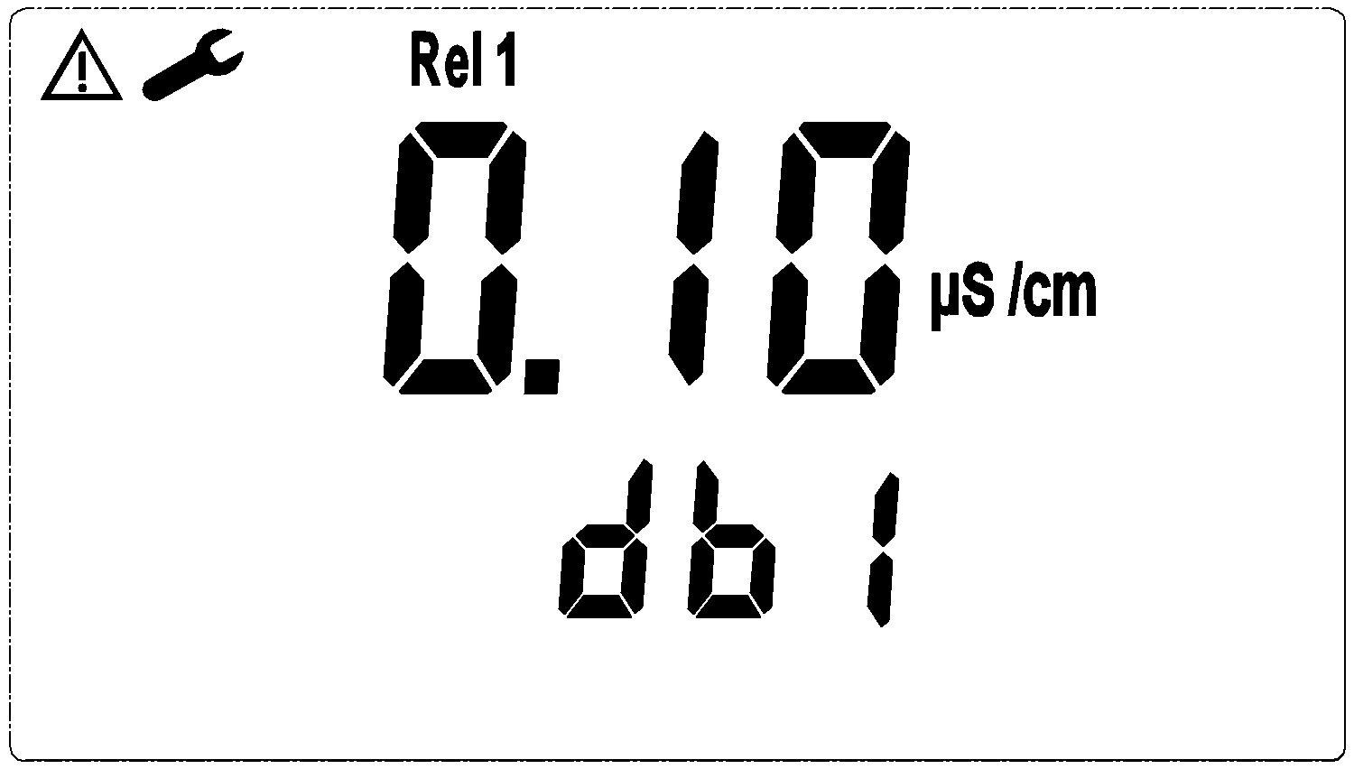

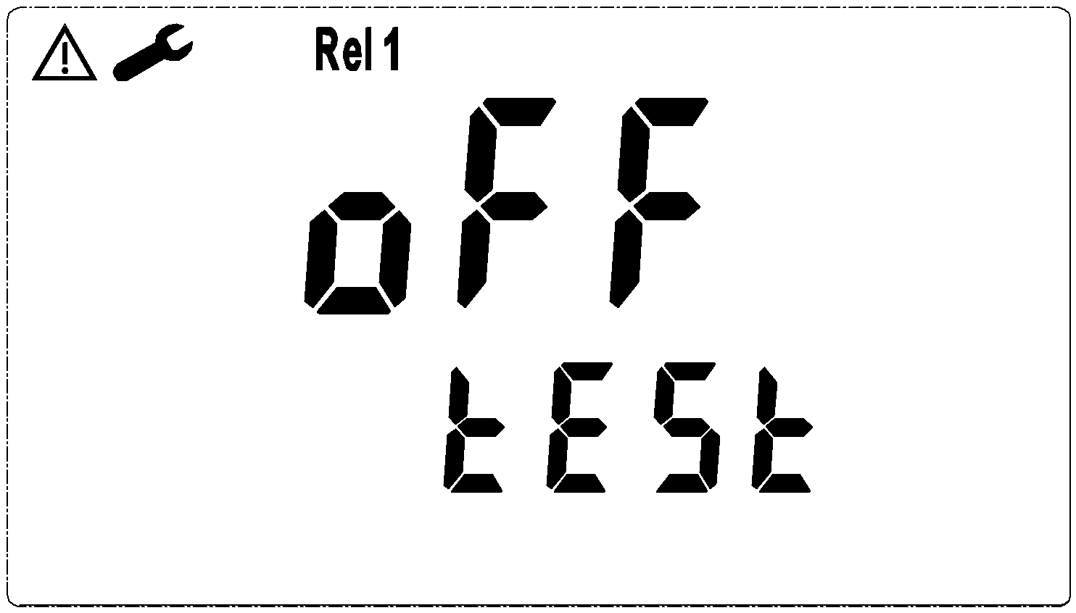
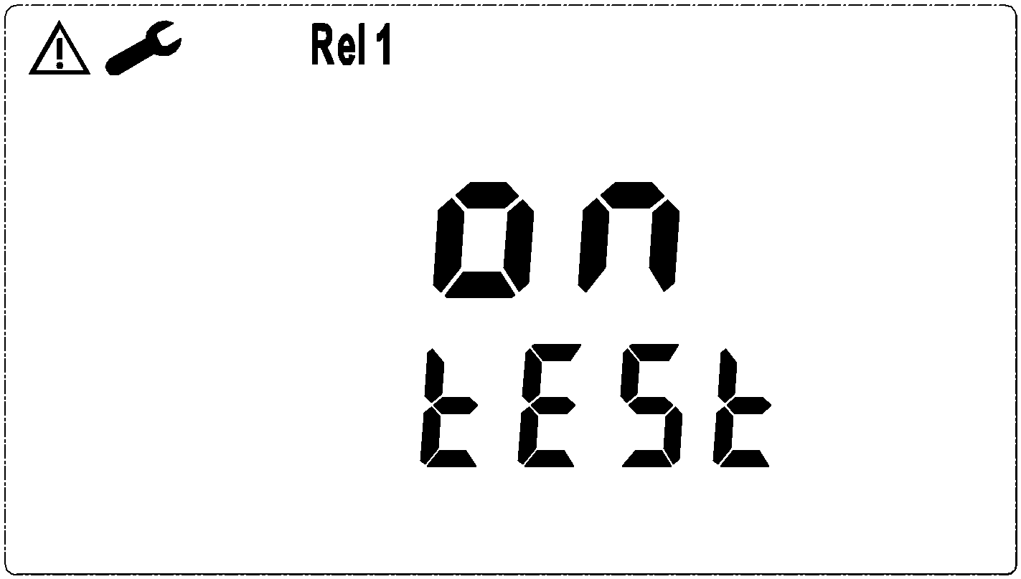
利用 鍵設定DB值後，按 鍵確認。

進入“低點Lo值警報設定模式”

按 鍵選擇REL1接點測試狀態，OFF為關閉REL1接點，ON為開啟REL1接點。
按 鍵，離開REL1接點測試。
7.7低點Lo值警報設定：
進入低點Lo值警報設定畫面
設定Lo (REL2)之設定點(TH，THRESHOLD)及遲滯值(DB，DEADBAND)。
設定點與遲滯值範圍為：
電阻計 ：00.00MΩ~19.99MΩ 0.00MΩ~2.00MΩ
電導度計：0.000μs~199.9ms 00.00~199.9 ms
盐度計 ：0.0ppt~70.0ppt 0.0ppt~7.0ppt
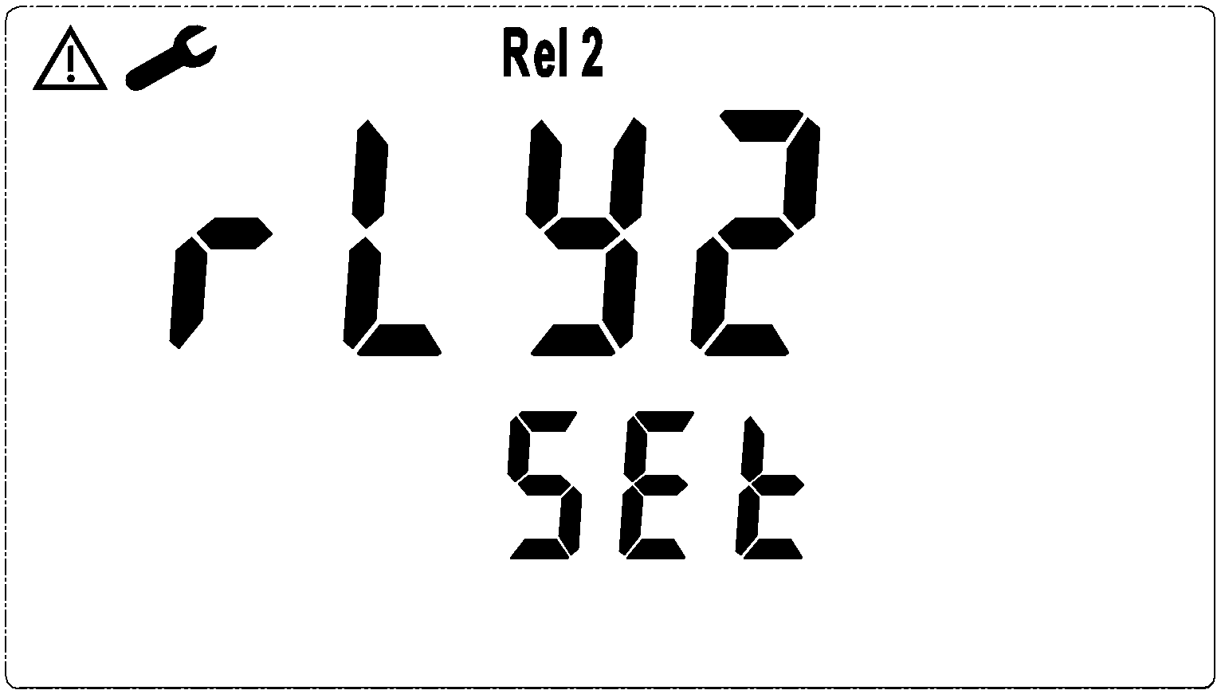

按 鍵進入低點Lo值設定功能

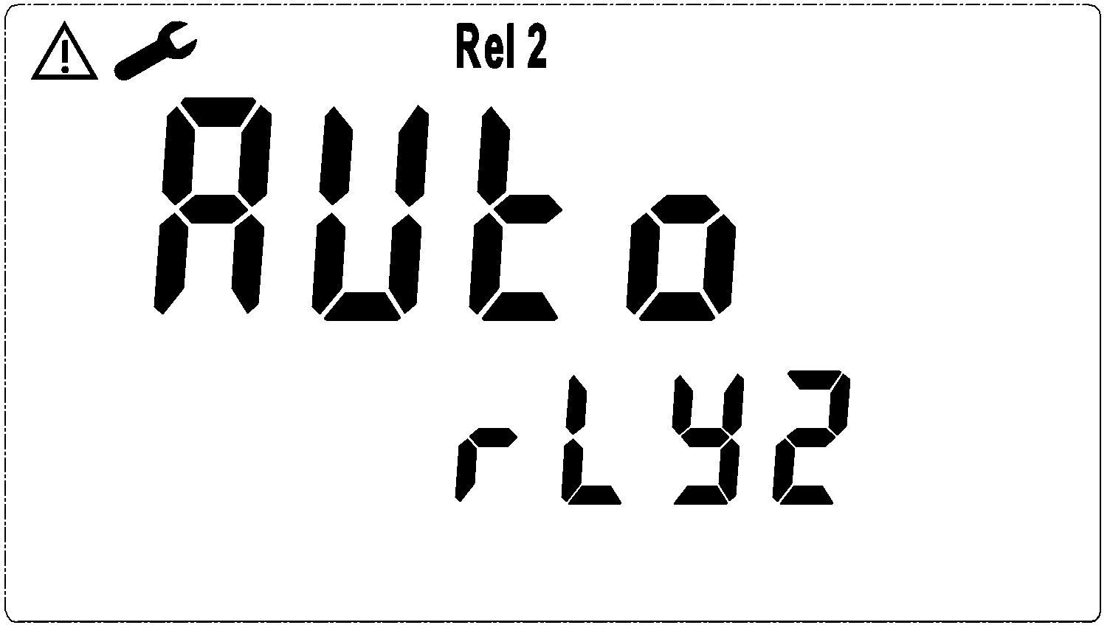

按 或 鍵選擇REL1是否啟動AUTO為自動控制，OFF為關閉自動控制。

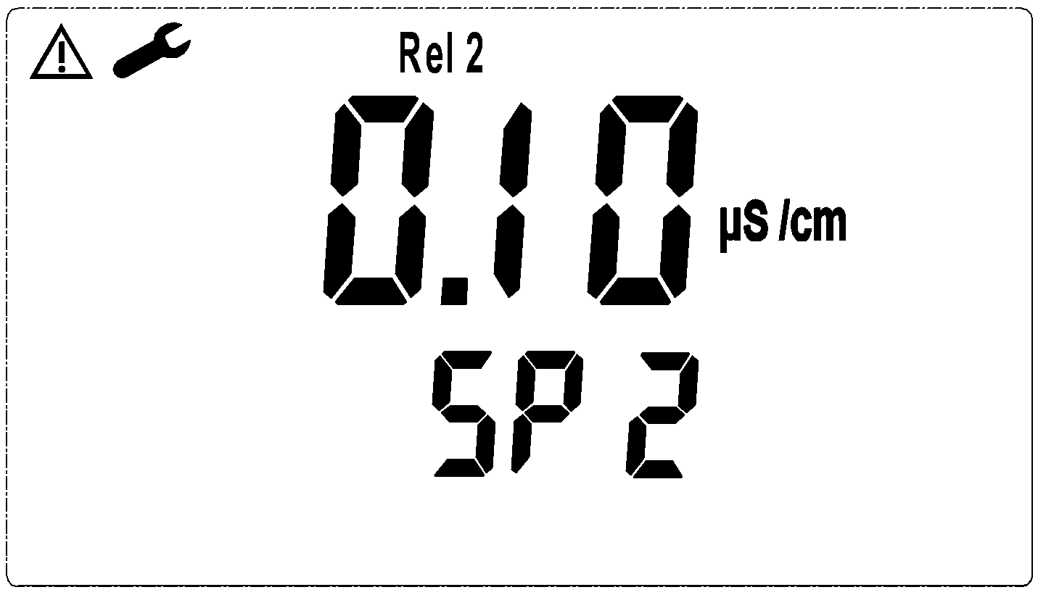

按 鍵設定Lo警報值。若電導度計之檔位為AUTO檔則可設定小數點及單位us/cm或ms/cm，按 鍵確認之。

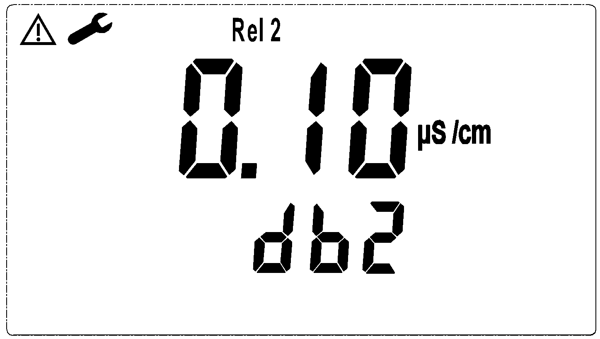

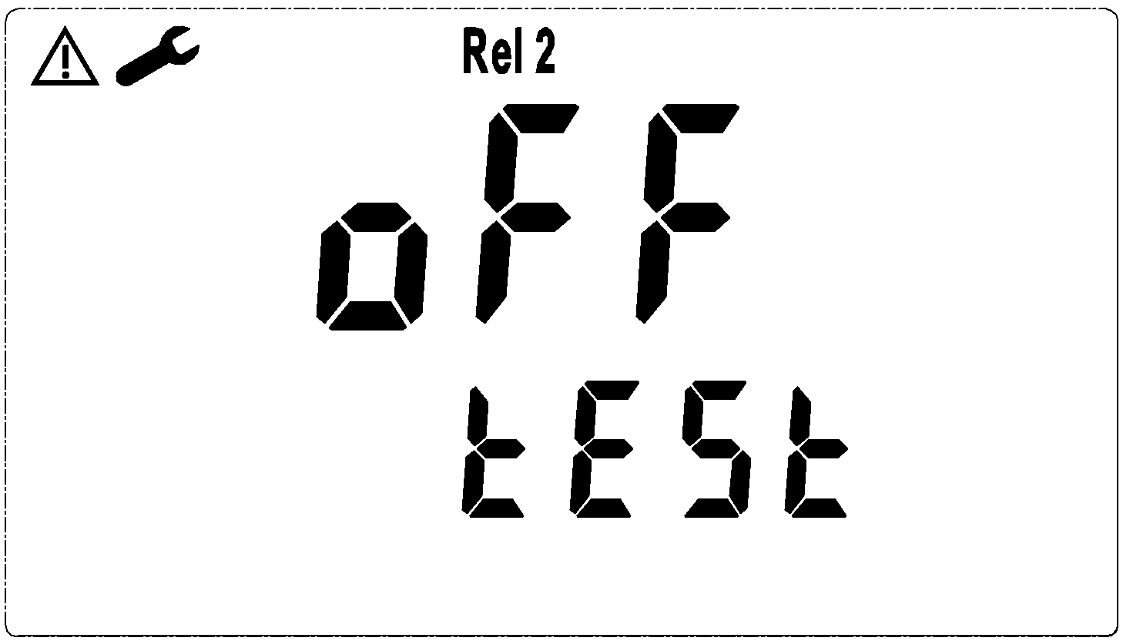
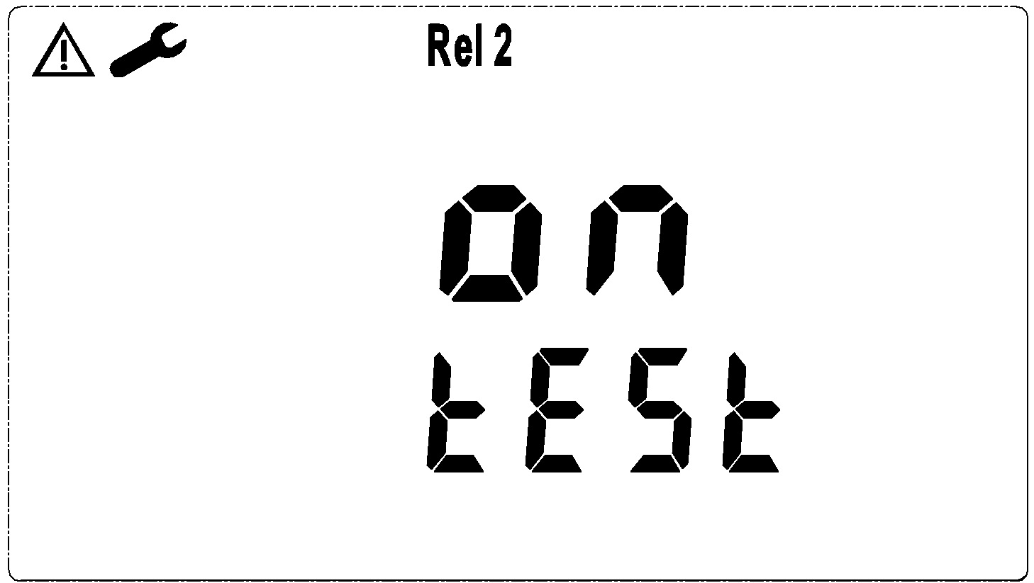
利用 鍵設定DB值後，按 鍵確認。
進入”自動清洗時間設定”
設定”畫面

按 鍵選擇REL2接點測試狀態，OFF為關閉REL2接點，ON為開啟REL2接點。
按 鍵。
7.8自動清洗時間設定：
進入自動清洗時間設定畫面
設定清洗裝置自動開啟及關閉時間。其中若有任一值設為0，儀器將自動停止本功能。
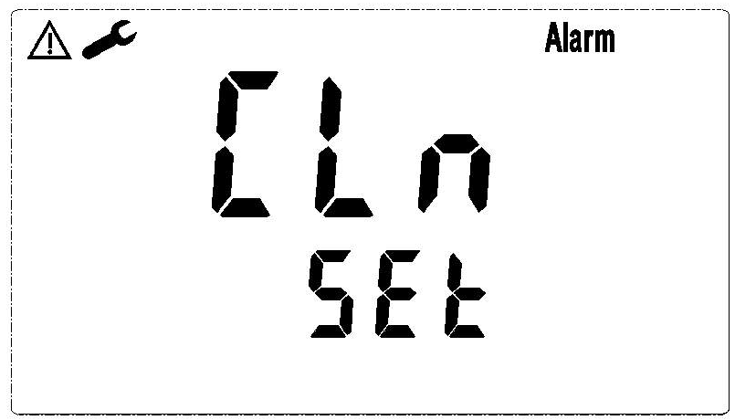

按 鍵進入自動清洗時間設定

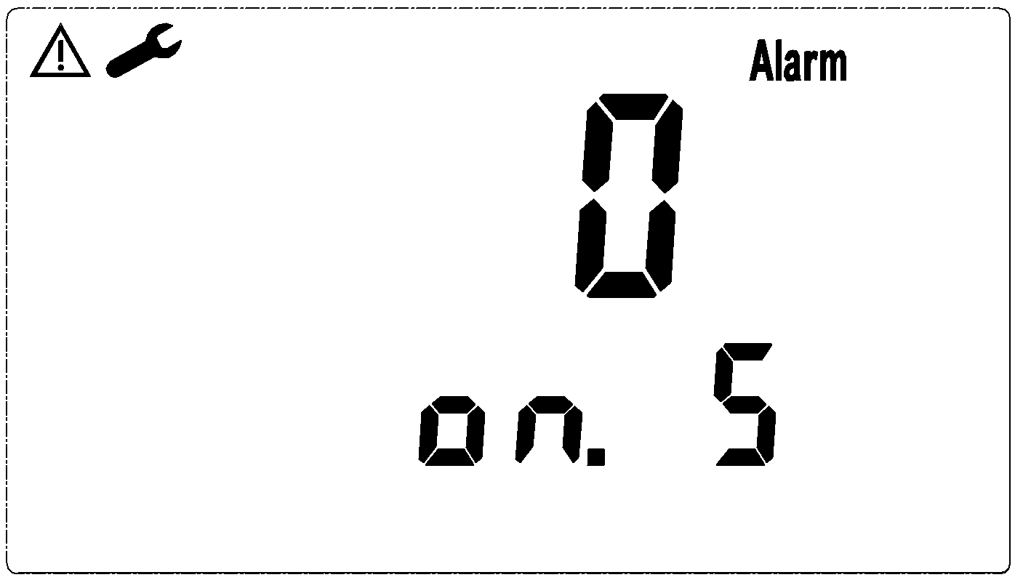

按 鍵設定清洗裝置開啟時間，以秒為單位，並按 鍵確認之。

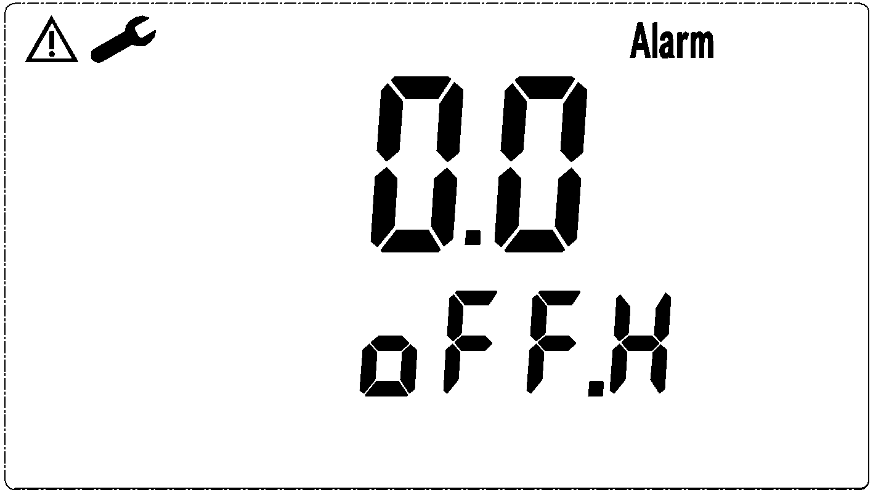

按 鍵設定清洗裝置關閉時間，以秒為單位，並按 鍵確認之。

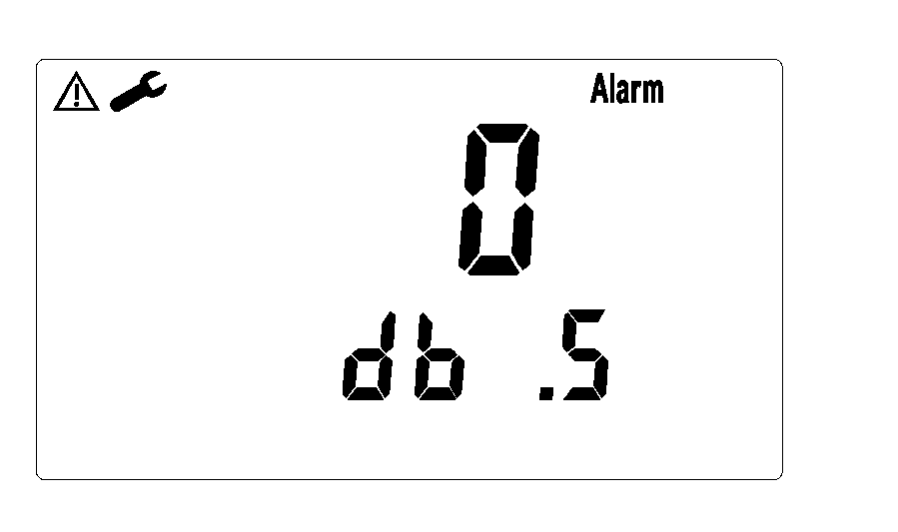

按 鍵設定清洗裝置遲滯啟動時間，以秒為單位，並按 鍵確認之。

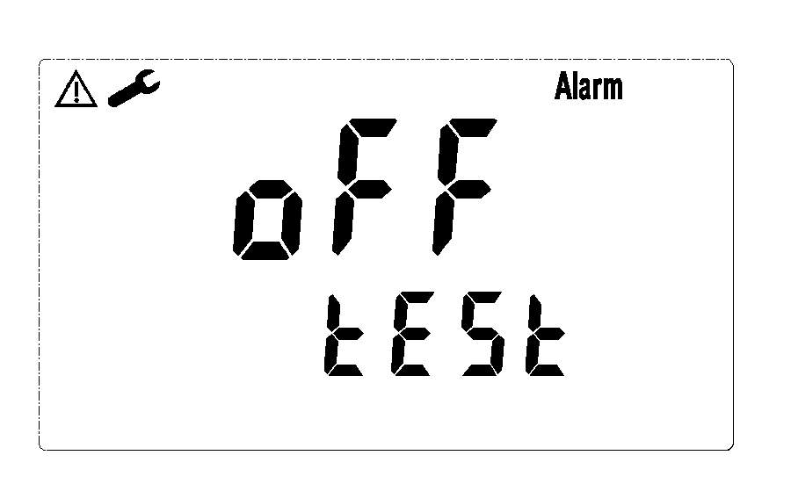

按 鍵WASH 接點測試狀態。

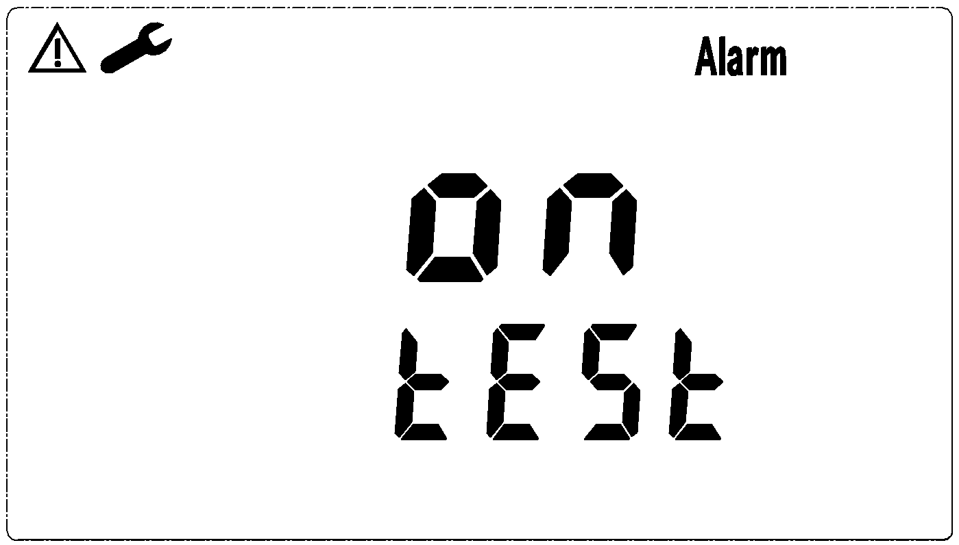

按 鍵。

進入電流輸出對應電導度/比電阻測量範圍設定

7.9 電流輸出對應電導度/比電阻測量範圍設定：
進入電流對應範圍設定畫面
使用者可依所需，自由調整rES/Cond測量範圍與輸出電流之對應關係，以提高電流輸出之解析度。

按 或 鍵選擇電流輸出模式0-20或4-20 mA

按 鍵進入電流對應範圍設定功能

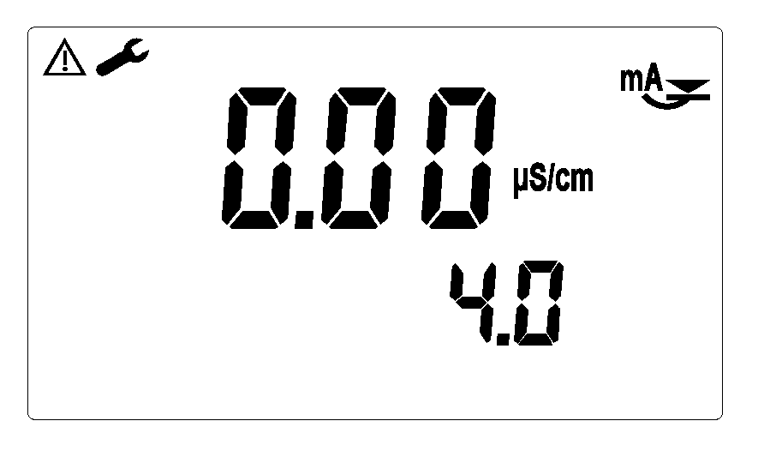

按 鍵設定4mA對應值。若電導度計之檔位為AUTO檔則可設定小數點及單位us/cm或ms/cm，按 鍵確認之。

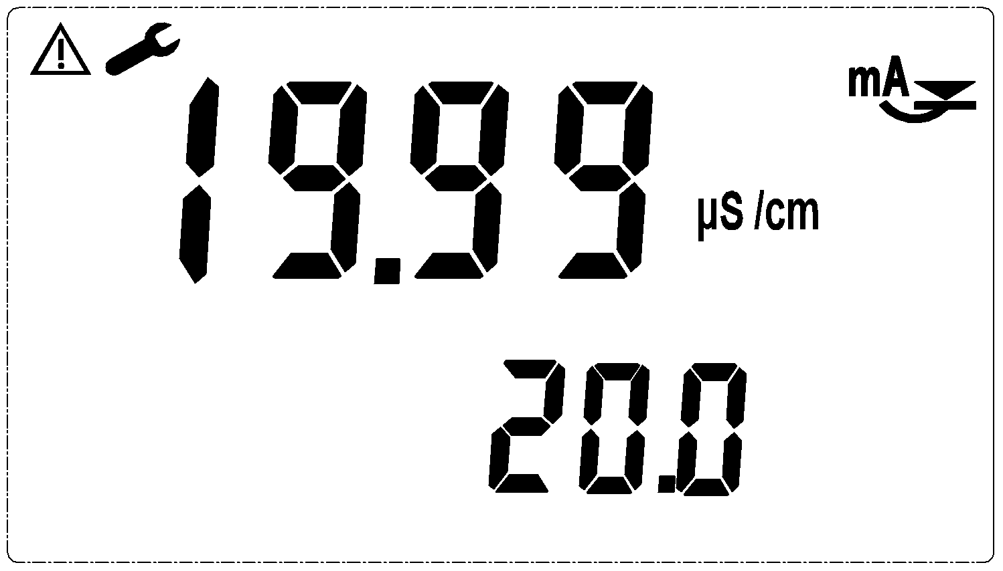

按 鍵設定20mA對應值。若電導度計之檔位為AUTO檔則可設定小數點及單位us/cm或ms/cm，按 鍵確認之。

按 鍵切換電流測試輸出值。

進入“電流輸出對應溫度測量範圍設定”畫面
按 鍵。

7.10 電流輸出對應溫度測量範圍設定：
進入電流輸出對應溫度測量範圍設定畫面
使用者可依所需，自由調整溫度測量範圍與輸出電流之對應關係，以提高電流輸出之解析度。
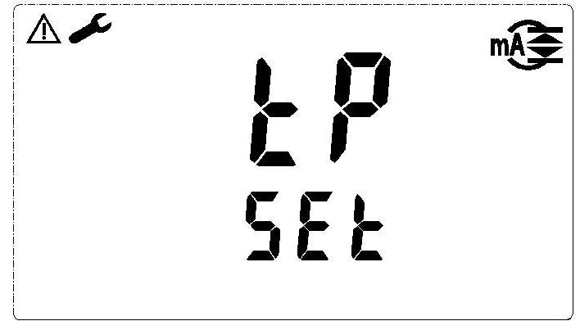

按 或 鍵選擇電流輸出模式0-20或4-20 mA

按 鍵進入電流對應範圍設定功能

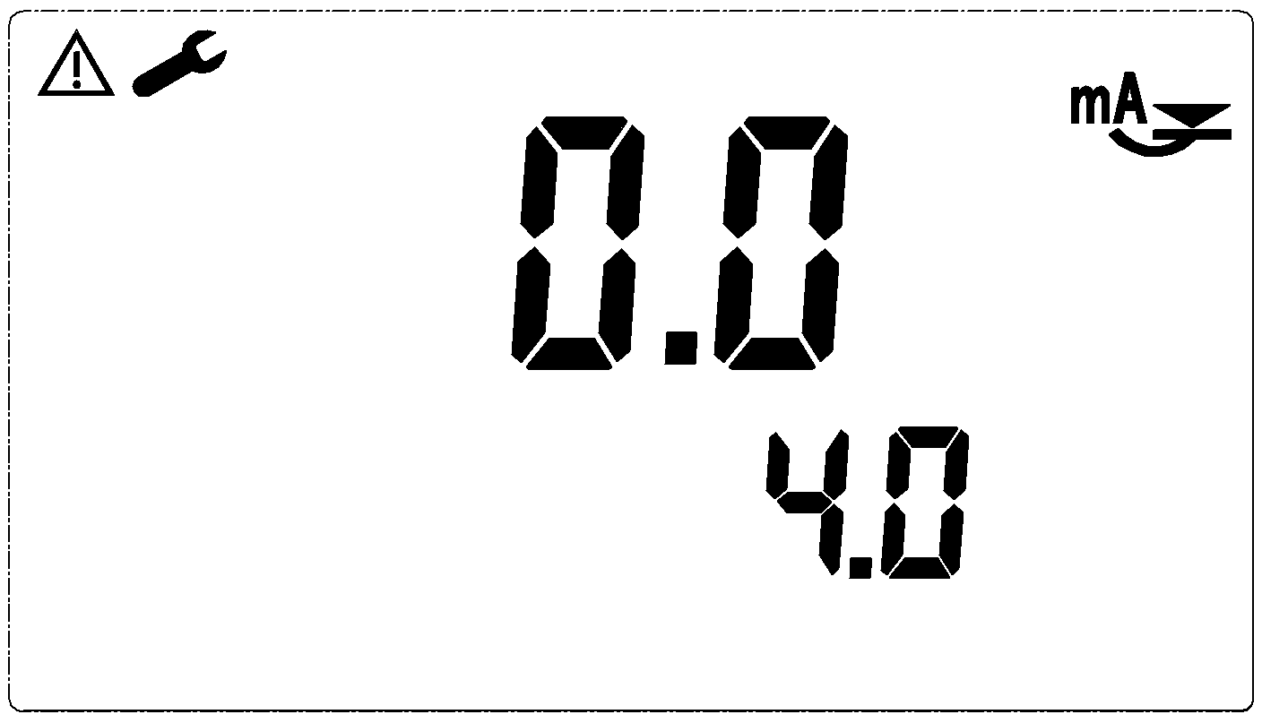

按 鍵設定4mA對應溫度值。按 鍵確認之

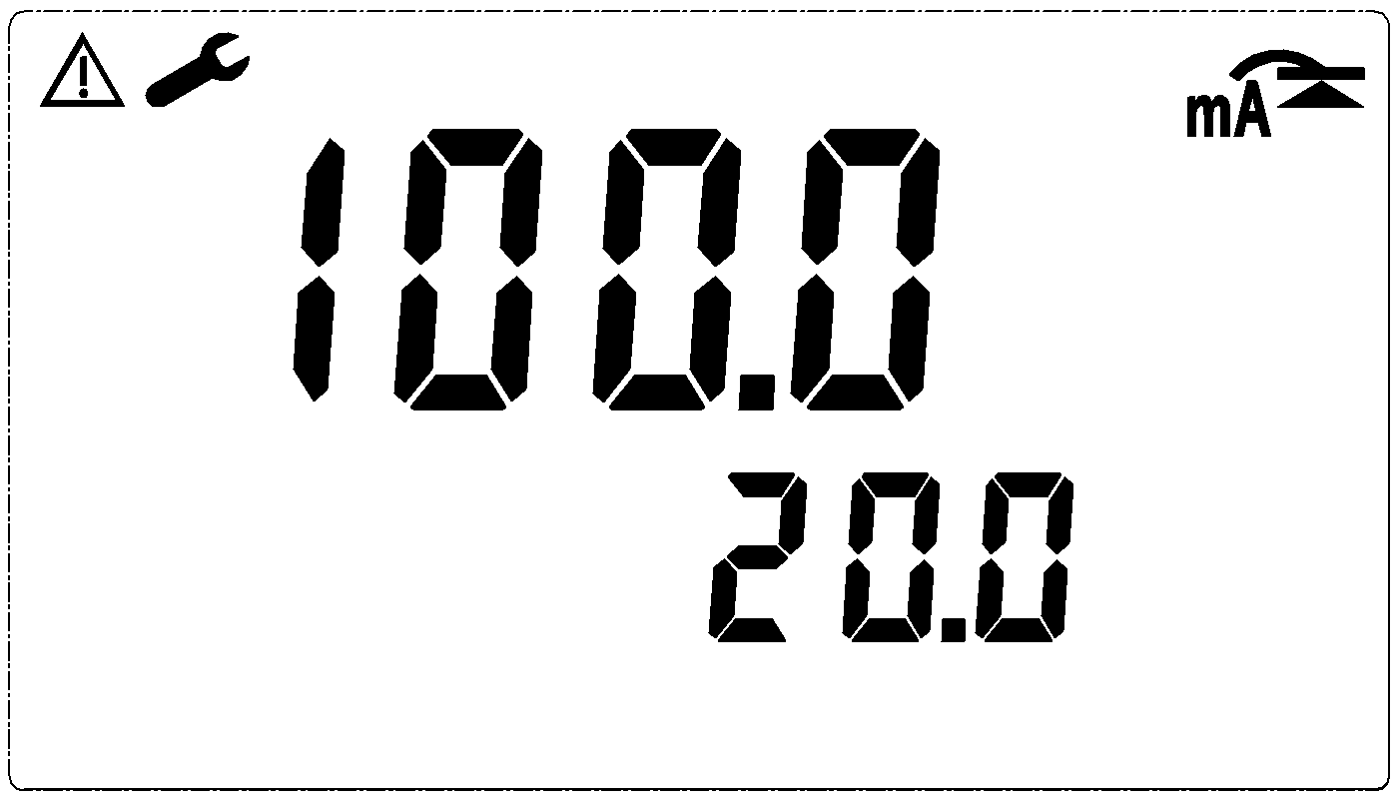

按 鍵設定20mA對應溫度值。按 鍵確認之

按 鍵切換電流測試輸出值。

進入”電源頻率設定”畫面
按 鍵

7.11 读值平均时间设定：
進入读值平均时间设定畫面。
选择机器读值平均时间为2，4，8SEC。
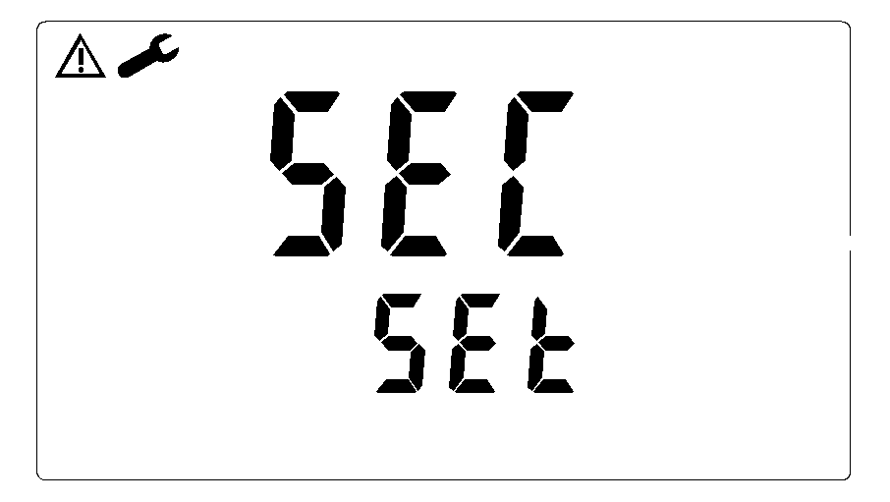

按 鍵進入读值平均时间设定功能

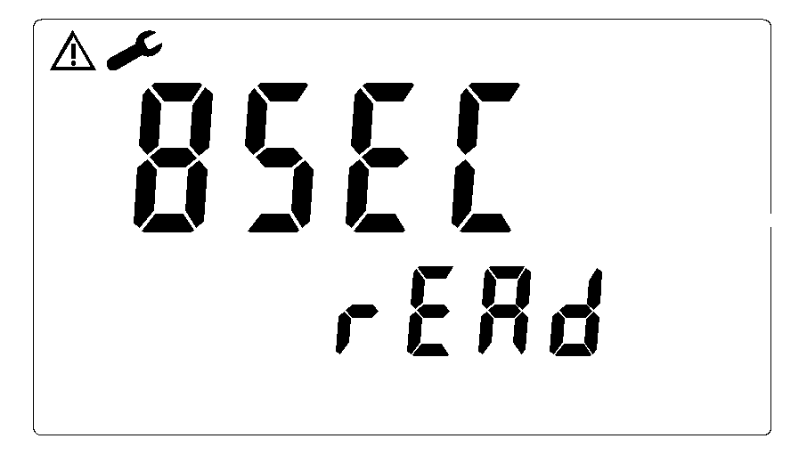
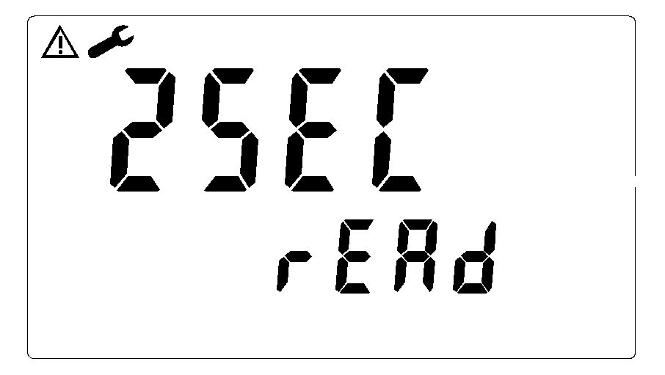

按 切換读值平均时间为2，4，8SEC之设定。

按 鍵確認之

進入“電源頻率設定”畫面
時間設定模式”畫面

7.12 電源頻率設定：
進入電源頻率設定畫面
選擇機器工作電源頻率為50Hz or 60Hz。
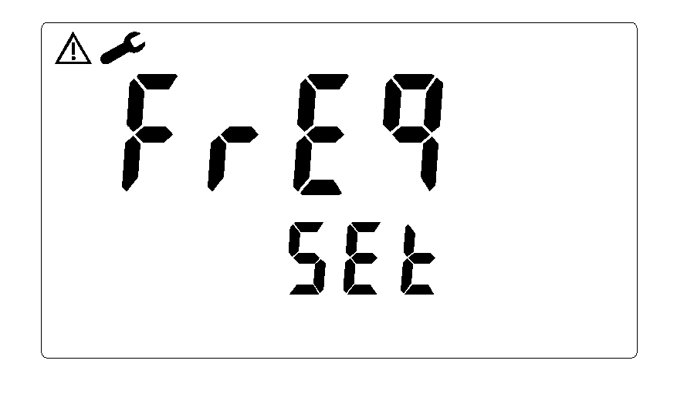

按 鍵進入電源頻率設定功能

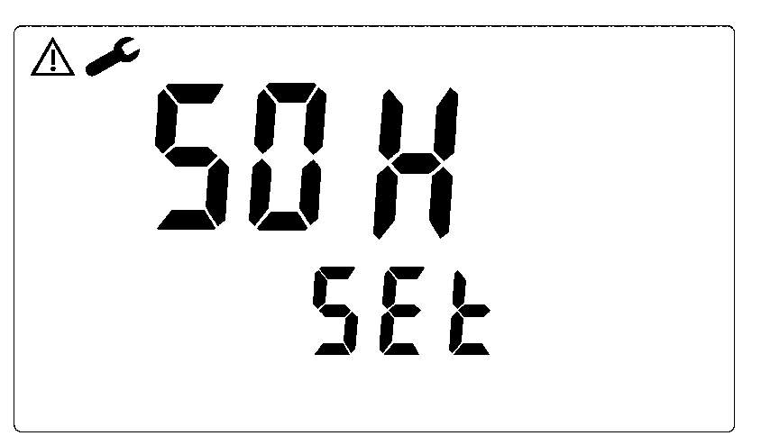
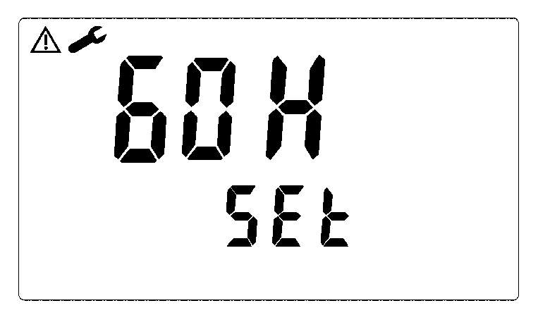

按 切換電源頻率為50Hz或60Hz之設定。

進入“背光亮度設定”畫面
時間設定模式”畫面
按 鍵確認之。

7.13 背光亮度設定：
進入背光亮度設定設定畫面

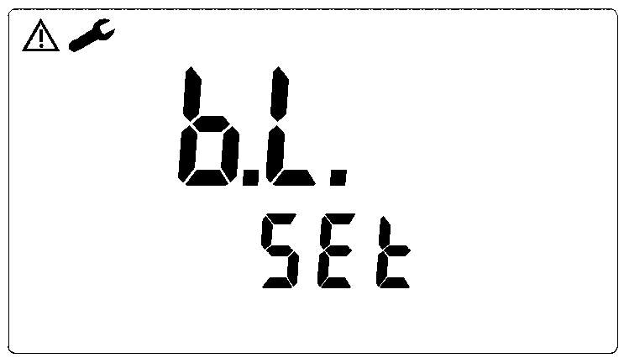

利用 或 鍵選擇自動，手動或關閉背光功能

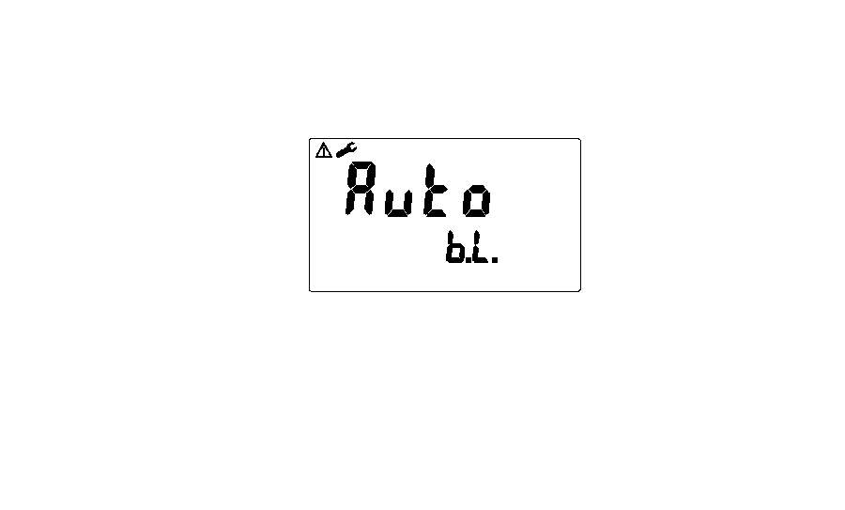
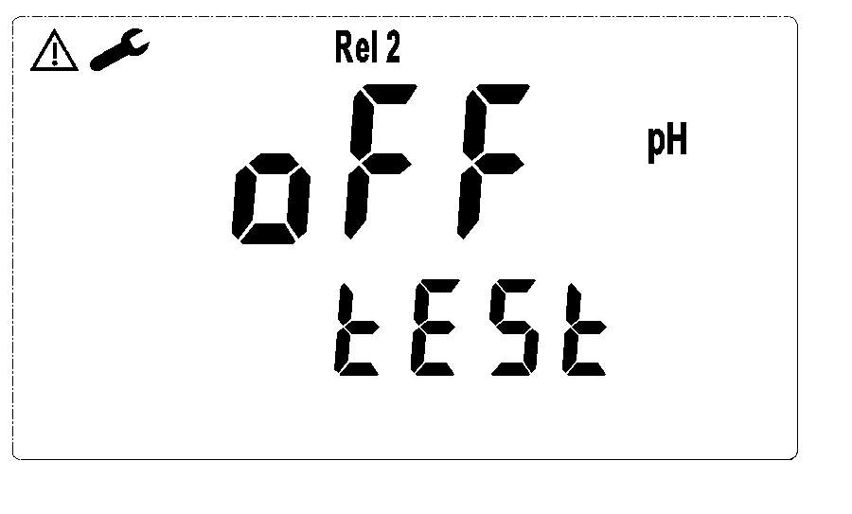

利用 或 鍵選擇背光亮度有-2，-1，0，1，2五檔

利用 或 鍵選擇背光靈敏度有-2，-1，0，1，2五檔

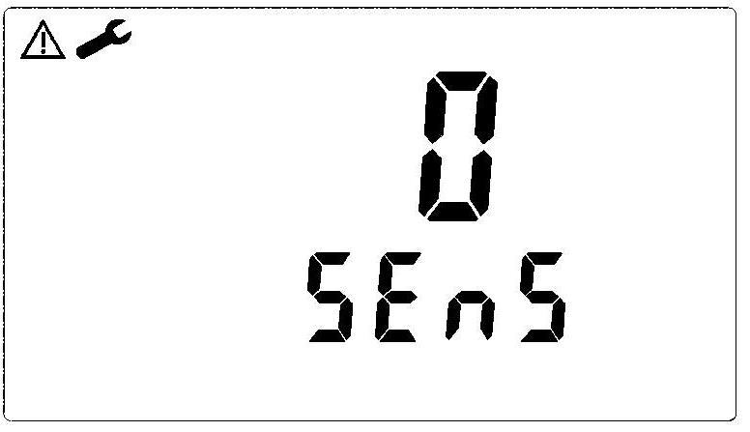
進入”密碼設定”模式
時間設定模式”畫面
按 鍵確認之。

八、校正
EC4300外部校正模式操作流程(電導度)
同時按 CAL鍵及MODE 鍵，即可進入校正模式

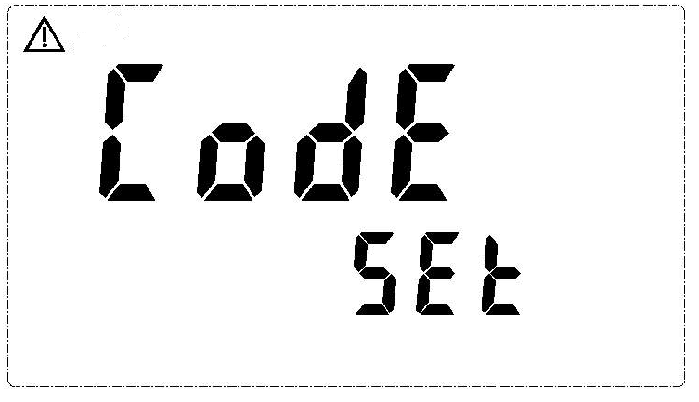
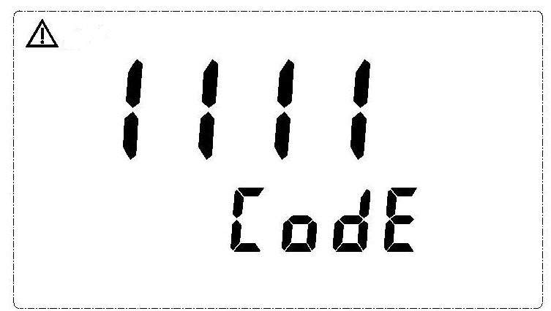
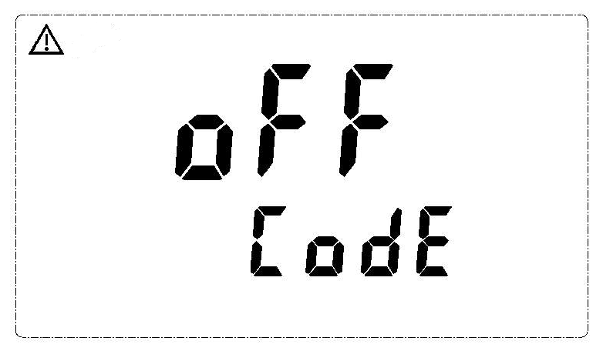
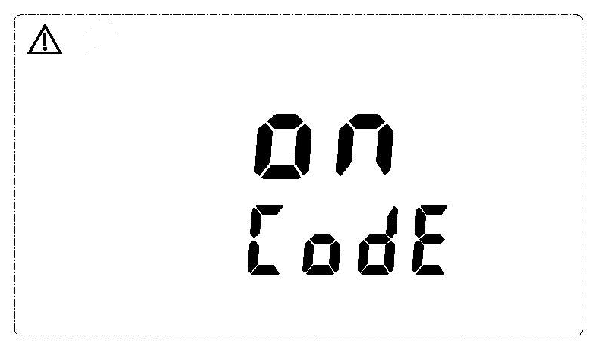
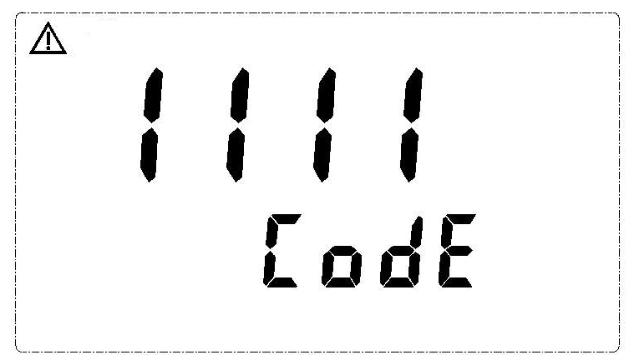
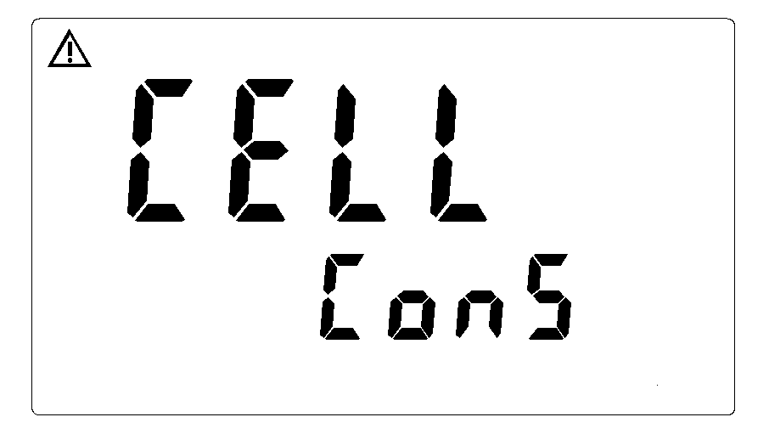
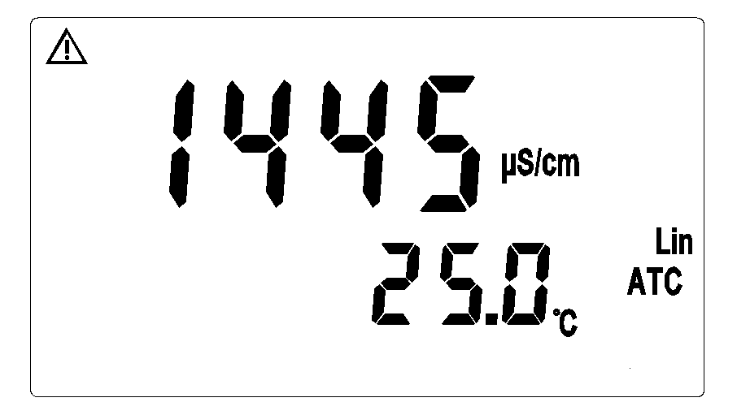
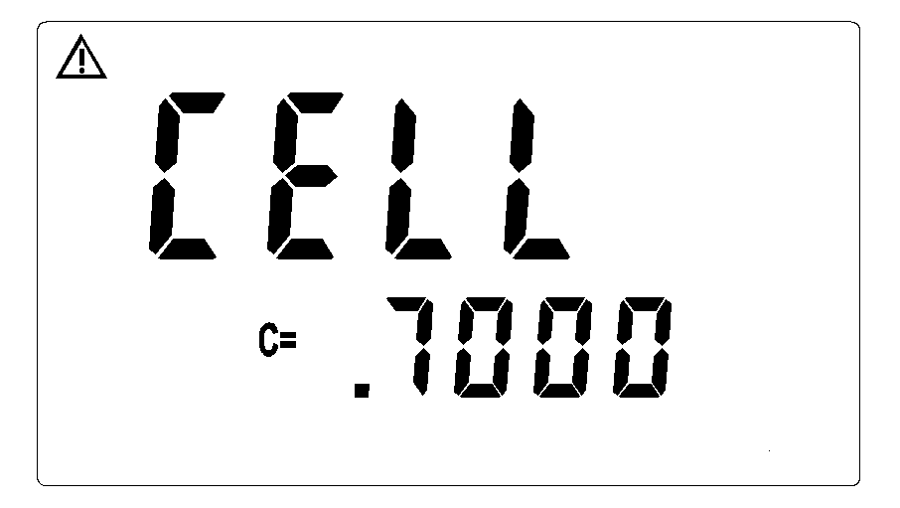
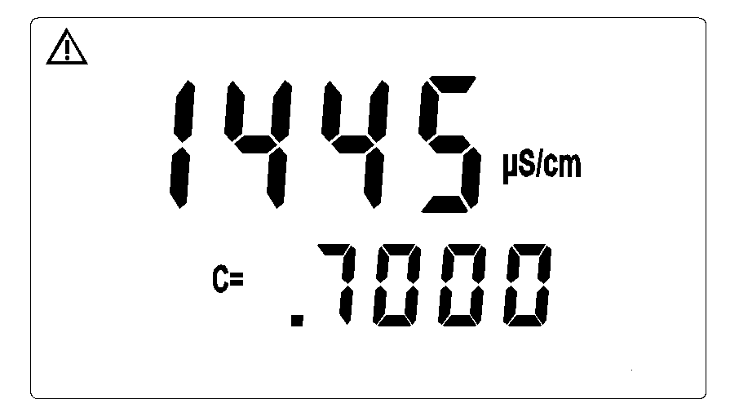
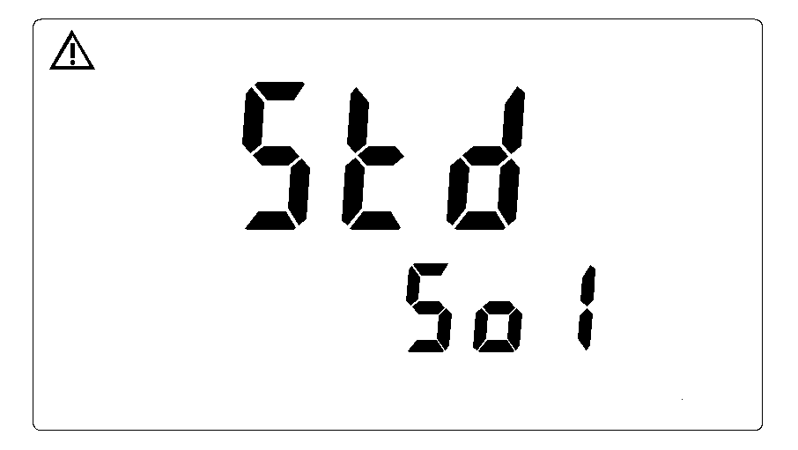
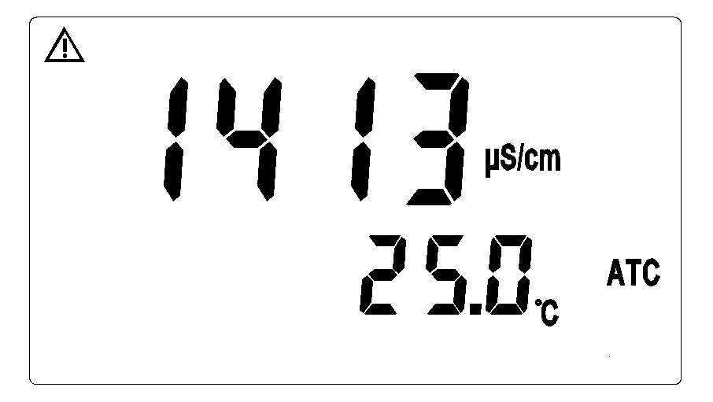
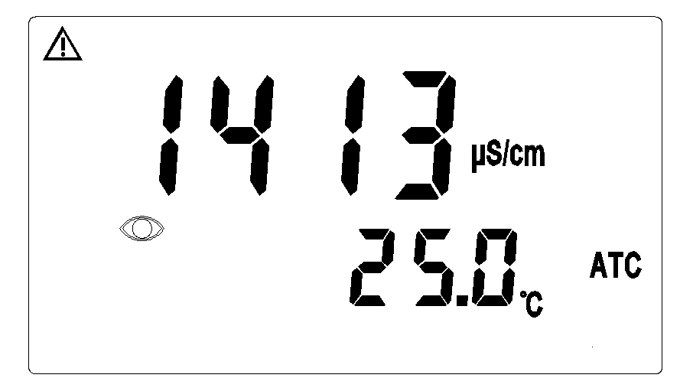
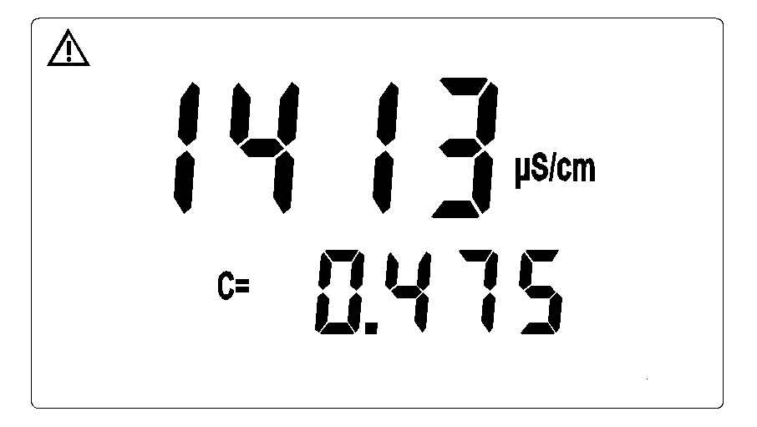
进入
外部校正
模式
輸入密碼
已設密碼
未設
密码
上次校正的電極系數
按Enter鍵
按Enter鍵
按Enter鍵
系數閃爍
按上下鍵更改電極系數

返回測量模式
按Enter鍵后，上下键选择C值的档
按Enter鍵
按Enter鍵后，输入密码
按Enter鍵后，上下键选择密码开/关
按Enter鍵后，输入新密码
按Enter鍵
按Enter鍵
上下键选择标准液的电导度值
按Enter鍵进行校准
按Enter鍵
按Enter鍵

按Enter鍵或等待3秒

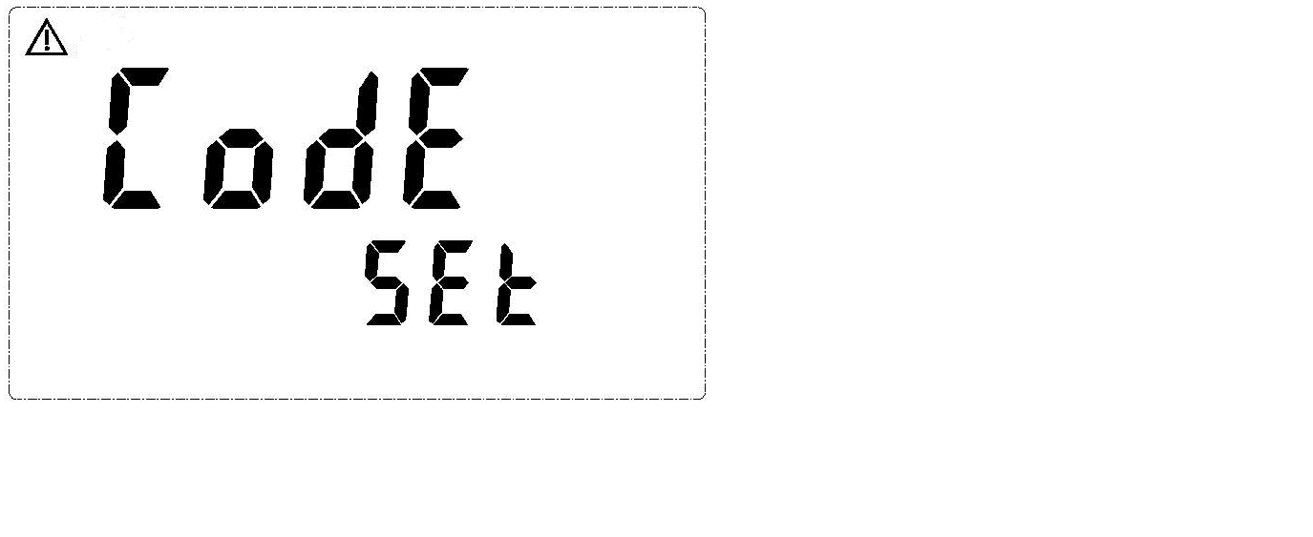

按Enter鍵

EC4300外部校正模式操作流程(鹽度)
同時按CAL鍵及 MODE 鍵，即可進入校正模式

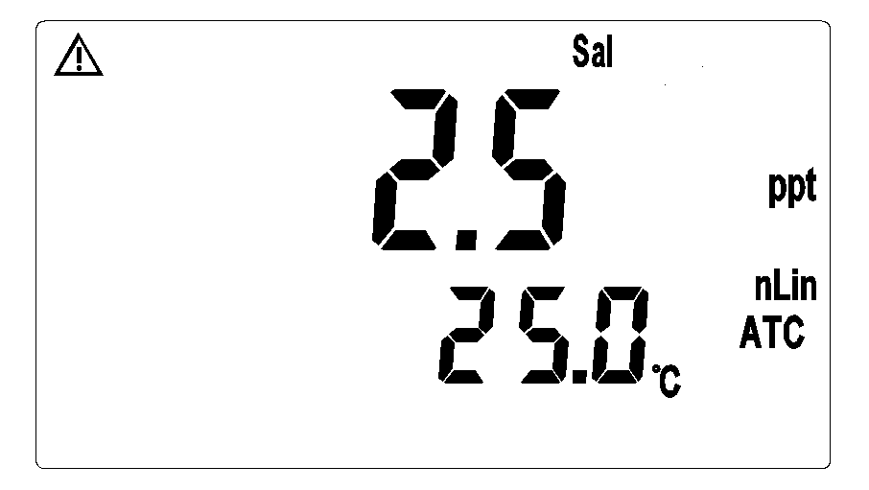
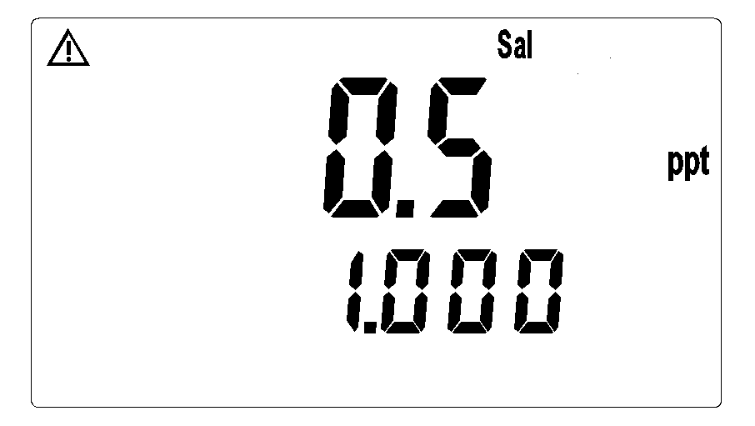
系數閃爍按上下鍵更改電極系數

返回測量模式
进入
外部校正
模式
輸入密碼
已設密碼
未設密碼
上次校正的電極系數
按Enter鍵
按Enter鍵
按Enter鍵后，输入密码
按Enter鍵后，上下键选择密码开/关
按Enter鍵后，输入新密码
按Enter鍵
按Enter鍵
按Enter鍵
按Enter鍵
按Enter鍵
按Enter鍵或等待3秒
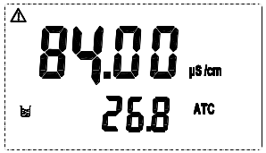
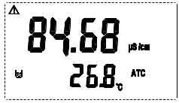
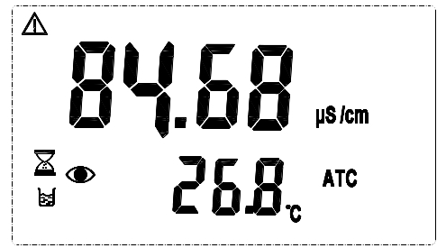
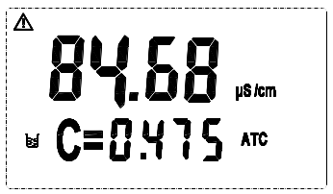
按↑↓鍵切
按Enter鍵
按Enter鍵
按Enter鍵
按Enter鍵

EC4300外部校正模式操作流程（比電阻）
同時按CAL鍵及 MODE 鍵，即可進入校正模式

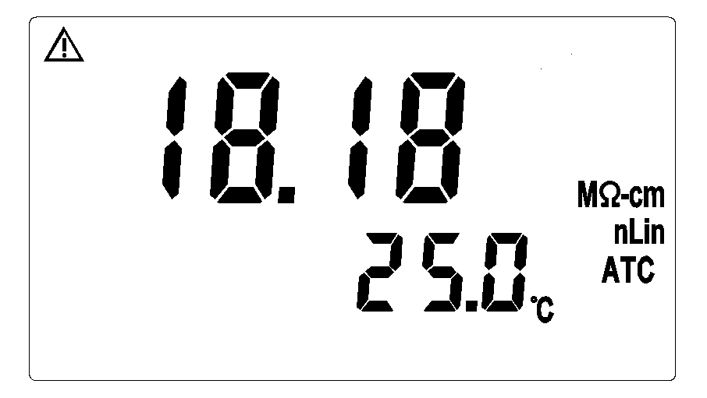
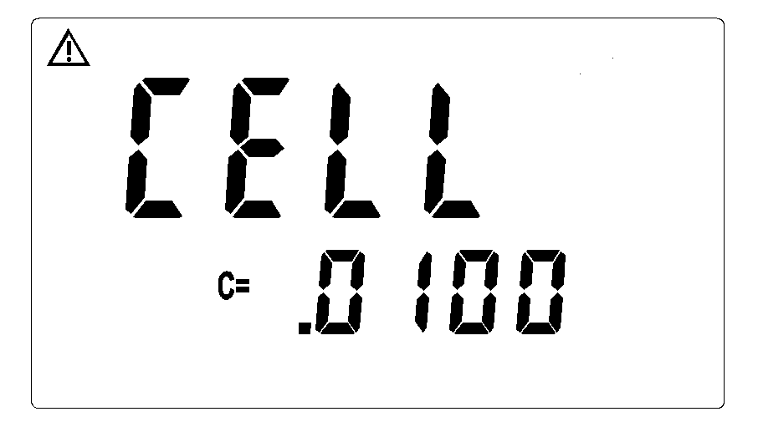
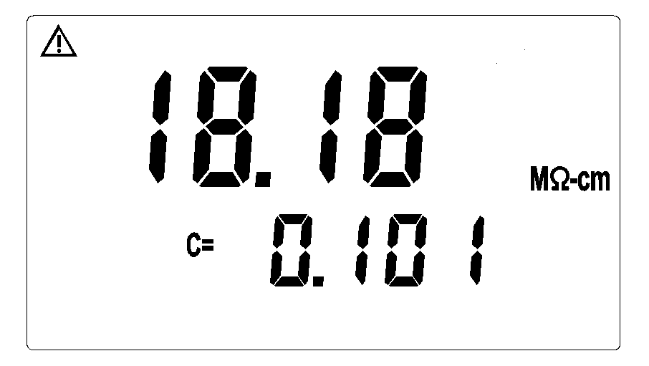
进入
外部校正
模式
輸入密碼
已設密碼

未設密碼
上次校正的電極系數
按Enter鍵
按Enter鍵
按Enter鍵
系數閃爍按上下鍵更改電極系數

返回測量模式
按Enter鍵
按Enter鍵
按Enter鍵后，上下键选择C值的档
按Enter鍵后，输入密码
按Enter鍵后，输入新密码
按Enter鍵
按Enter鍵

按Enter鍵或等待3秒

8.1 校正密碼設定(此操作流程同參數密碼設定)：
8.1.1 密碼權限：進入參數設定之密碼權限高於校正模式之密碼權限，故進入校正模式時，您可使用參數設定之密碼或另給校正模式之密碼。
8.1.2密碼設定: 於測量模式下同時按 + 鍵，在以
進入密碼設定模式。
8.2 進入校正模式：
同時按 + 鍵，即可進入校正模式，並可隨時按 鍵離開回至測量狀態。

8.2.1電極係數設定：
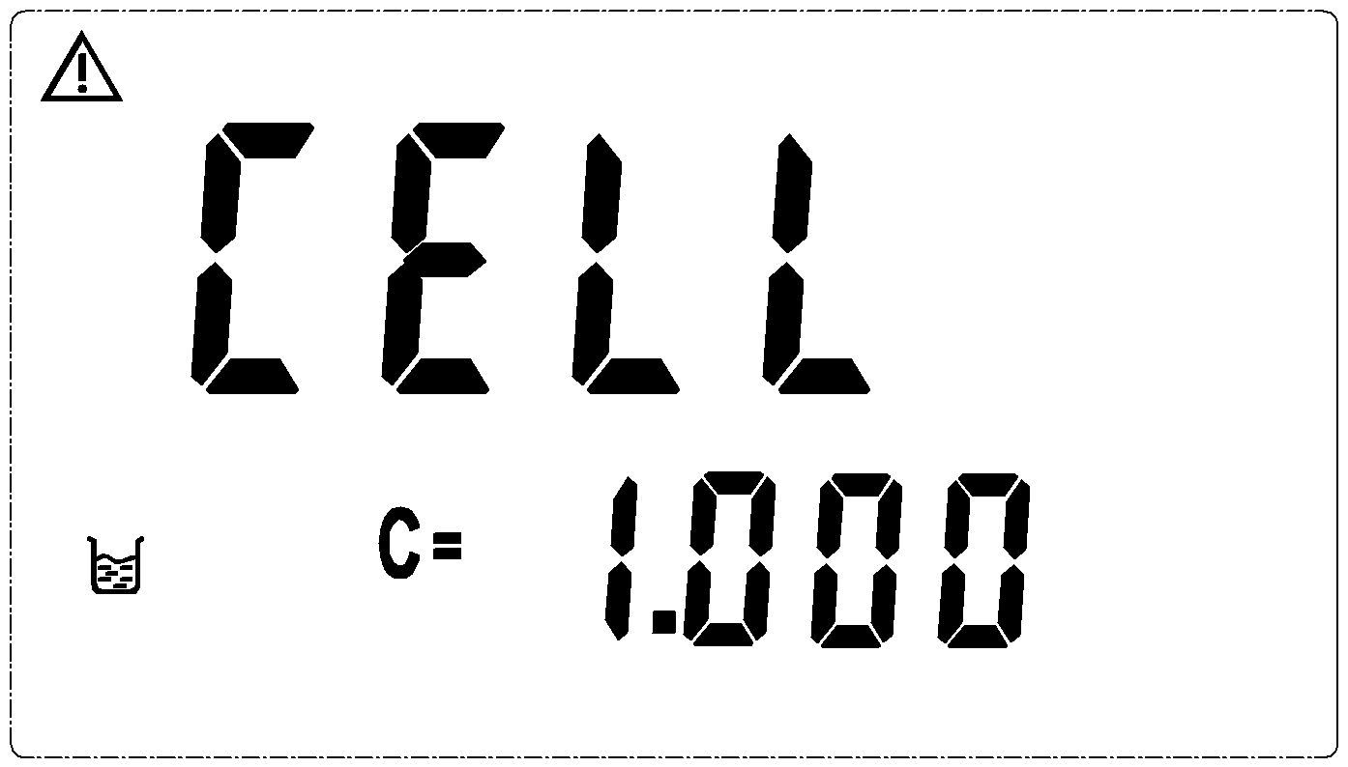

進入校正模式後，螢幕出現上次校正的電極係數值，等待3秒鐘自動進入下一畫面或按 鍵進入下一畫面。

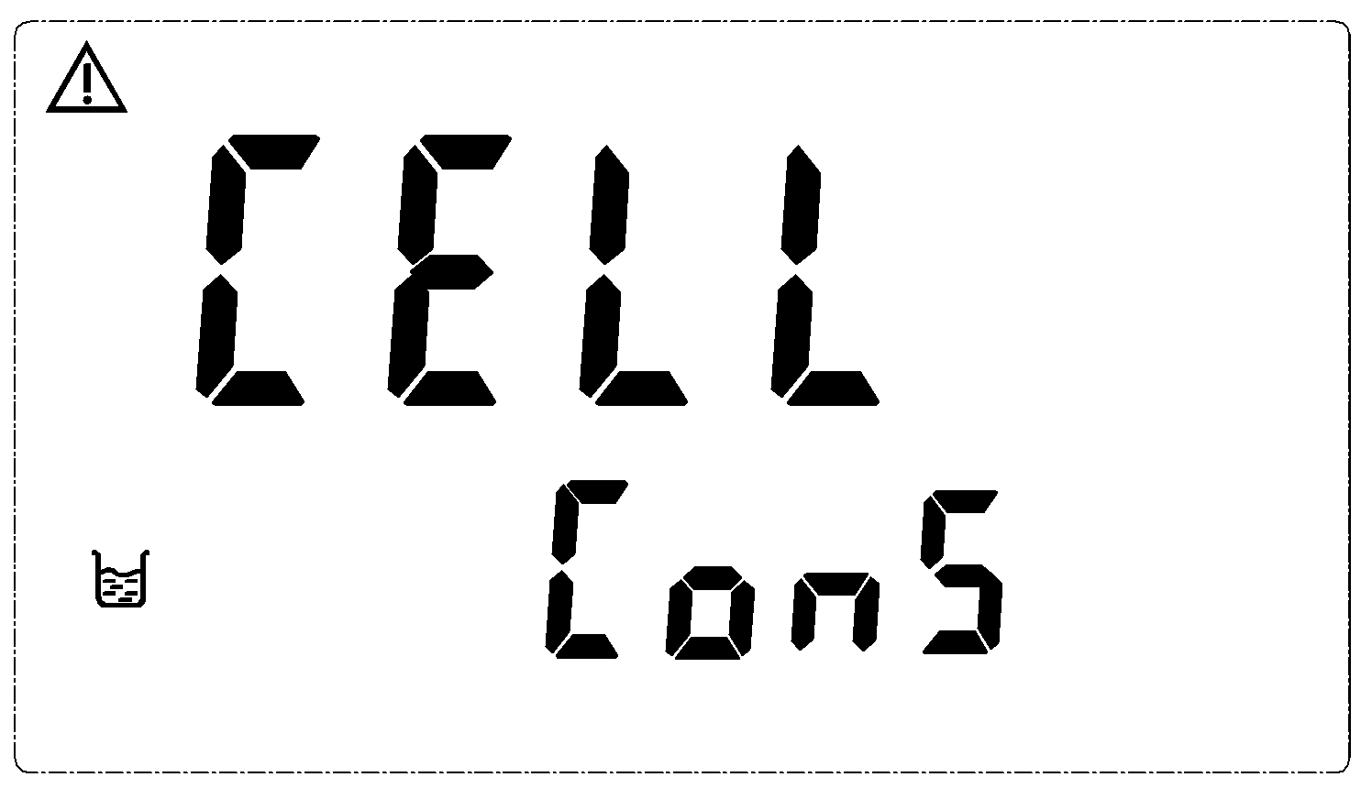

按 或 鍵選擇校正模式，STD為標準溶液校正模式或CELL電極係數設定。選定後按 鍵進入電極係數設定模式。

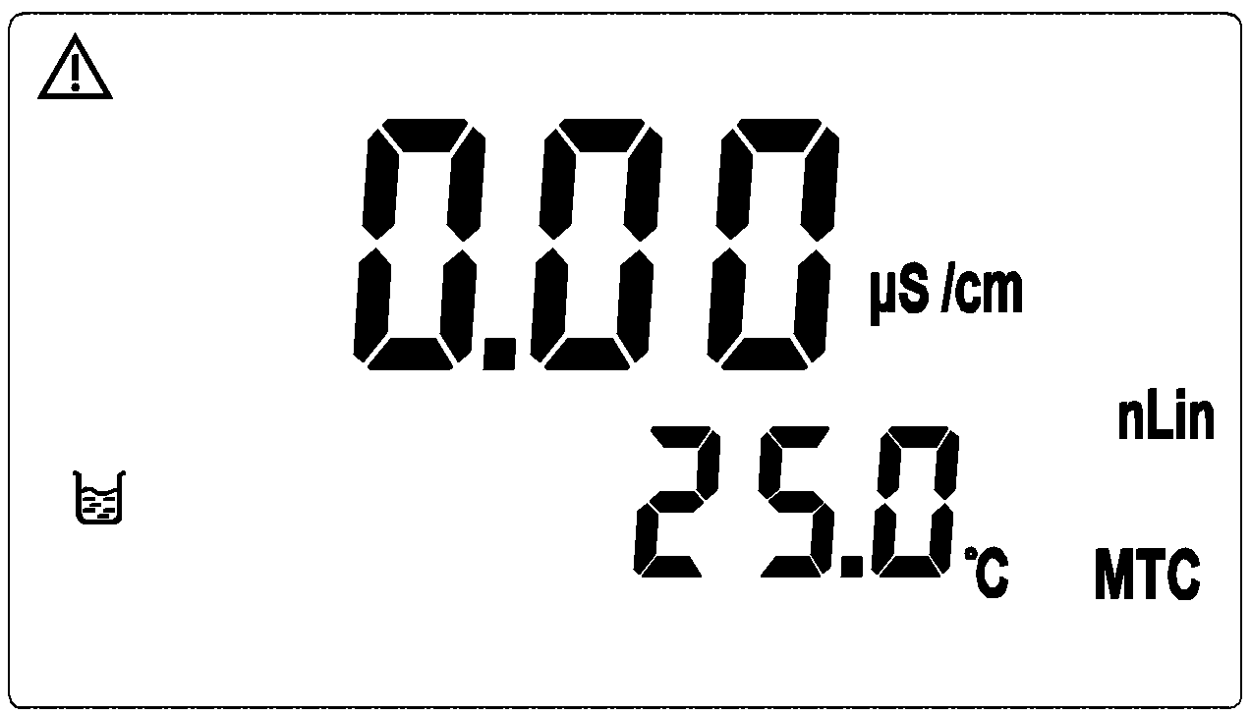

按 鍵進入下一畫面。

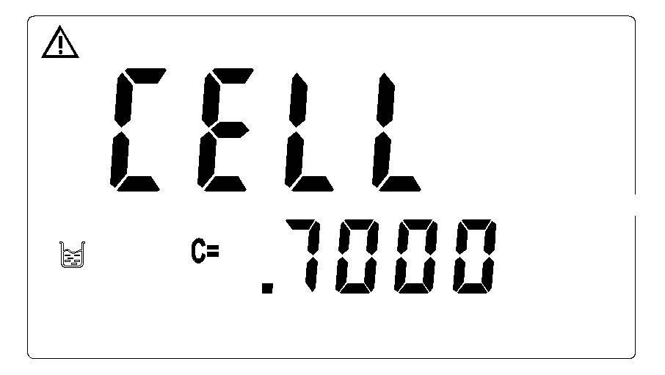

按 或 鍵選擇電極係數預設值，電導度預設值為0.01、0.1、0.7、10.00，比電阻提供0.01、0.1，待選定後按 鍵進 入下一畫面。

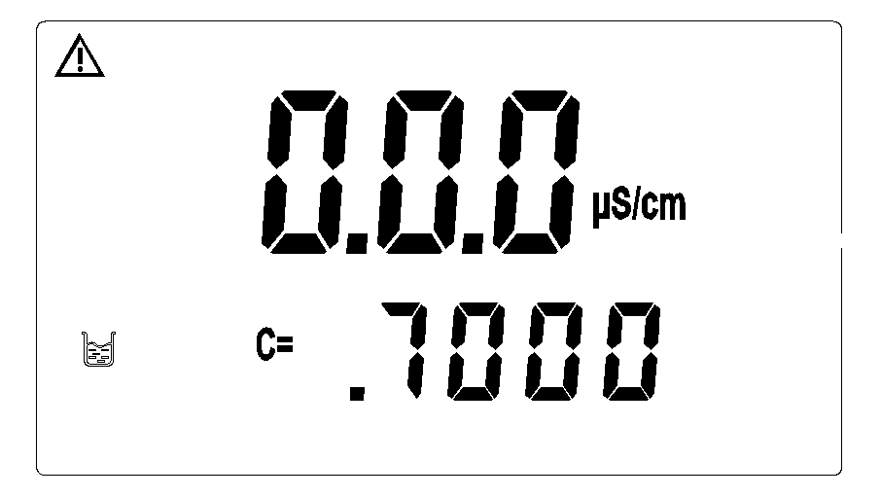

電極係數值和測量值同時閃爍，利用 或 鍵調整電極係數值，使顯示值與標準液一致或直接設定已知的電極係數值，調整完成之後，按鍵 確認並回到測量模式。

返回“測量模式”

8.2.2 標準溶液校正模式：

按 或 鍵選擇校正模式，STD為標準溶液校正模式或CELL電極係數設定。選定後按 鍵進入標準液校正模式。

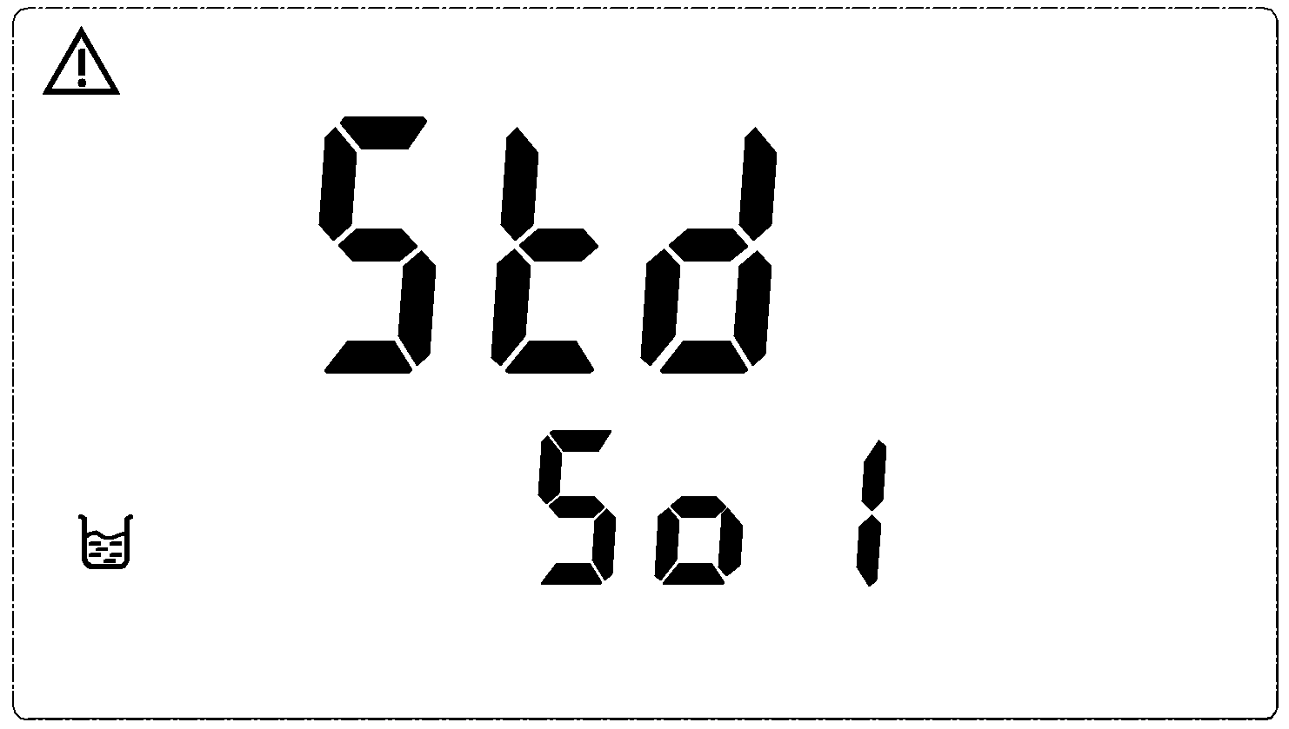

按 鍵，進入下一畫面。

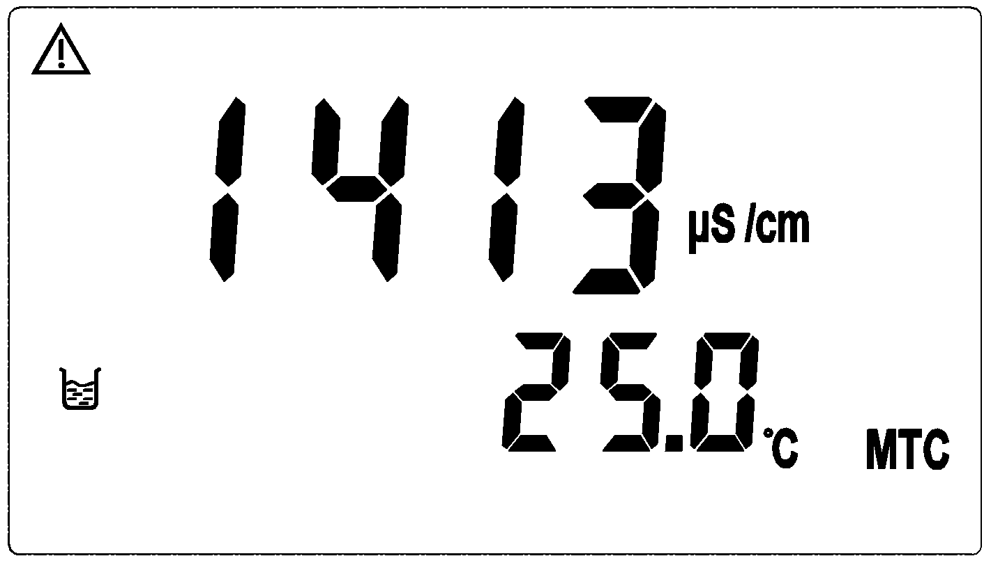
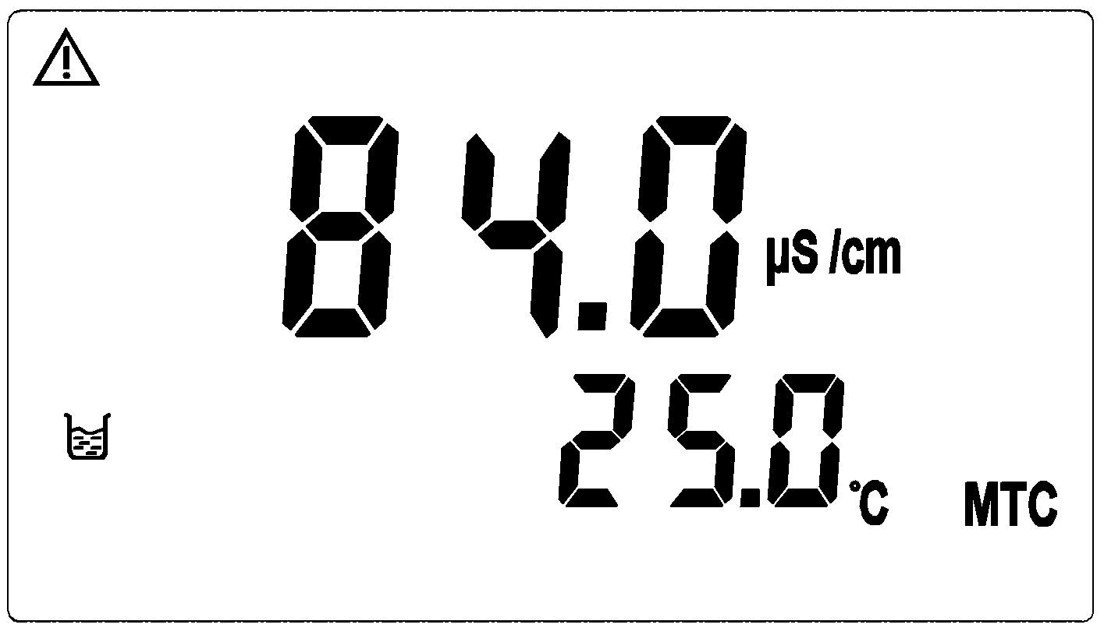
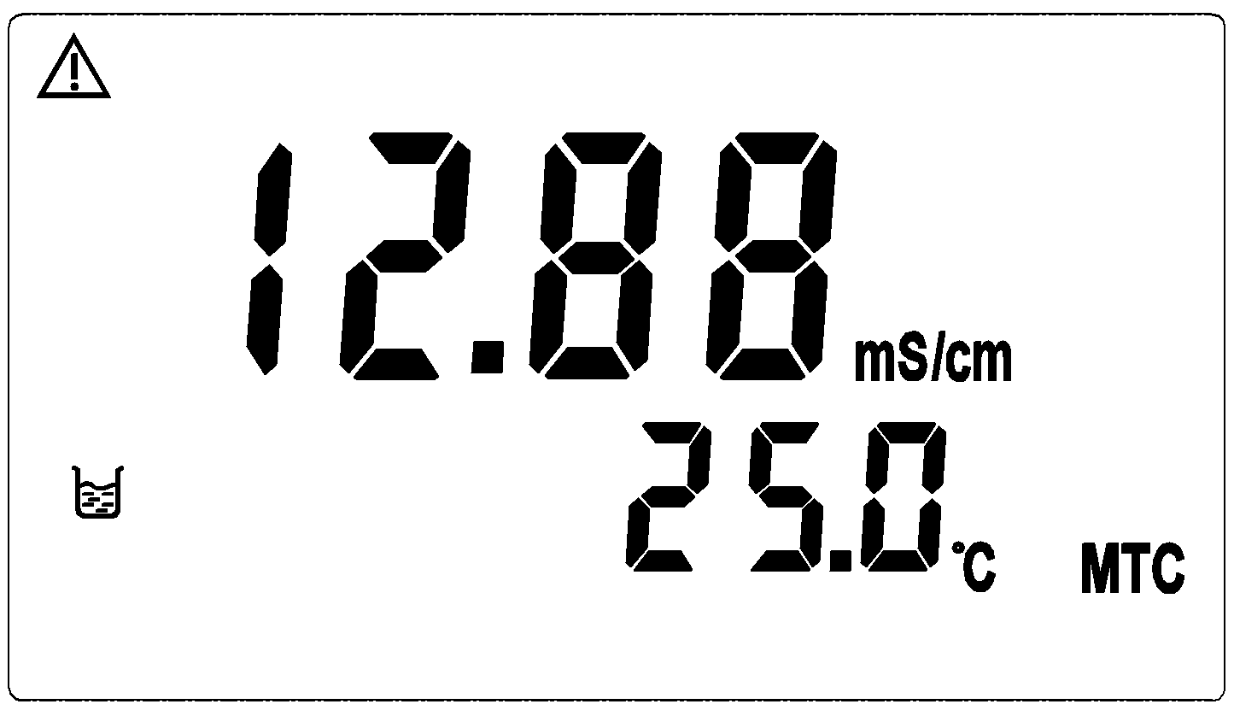

利用 配合 鍵選擇已知溶液之種類。此為1413uS標準液校正畫面。按 鍵確認之。

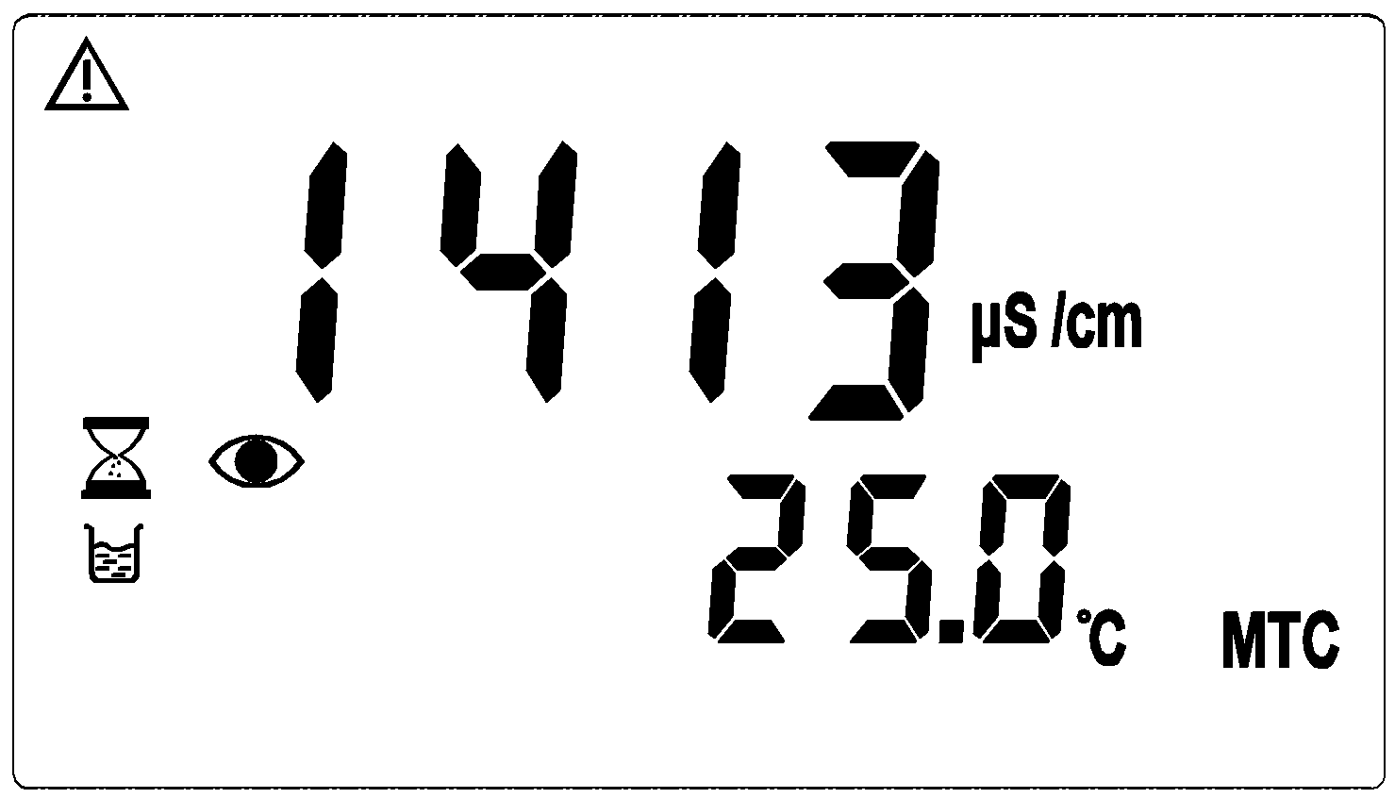

再按 鍵確認已知溶液後，開始自動校正。或可按 強迫完成校正。

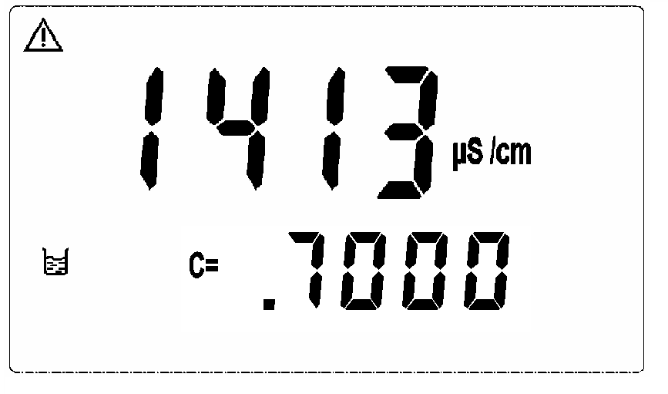

按 鍵確認，回到測量模式。
回到“測量模式”

注：本機共有4種系數範圍可調：
係數為
0.010時 可調範圍 0.0010-0.1200
0.100時 可調範圍 0.010-1.000
.7000時 可調範圍 .0010-1.0000
10.00時 可調範圍 2.00-19.99

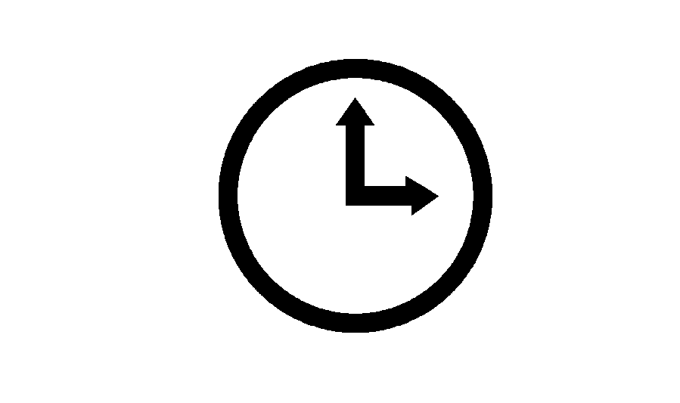
回復校正預設值：按 鍵五秒後，再按 鍵，出現 後，即恢復原廠校正預設值

九、錯誤訊息 9.1測量模式之錯誤訊息：
- 若在電阻計測量模式時，顯示值超出測量範圍，則顯示下列畫面（測量範圍00.00-19.99MΩ）。
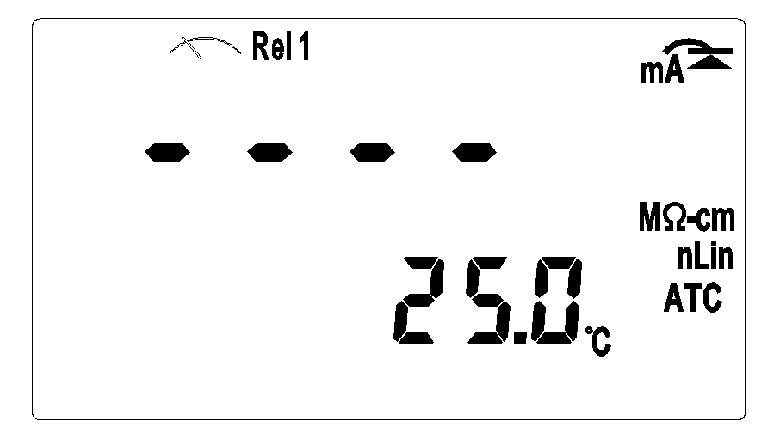

- 若在電導度計測量模式時，顯示值超出測量範圍，（電導度計測量範圍00.00us-199.9ms）則顯示下列畫面。
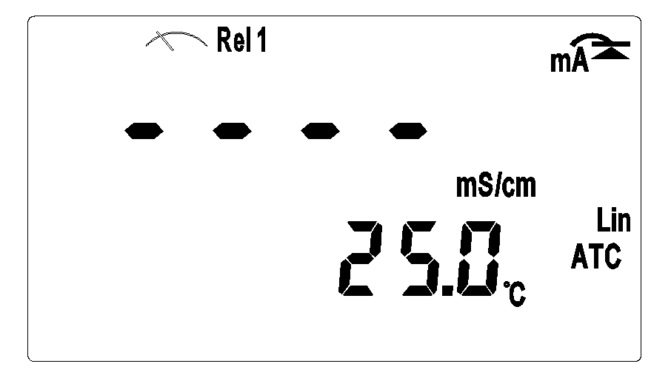

- 測量溫度值超出顯示範圍，則顯示
下列畫面。
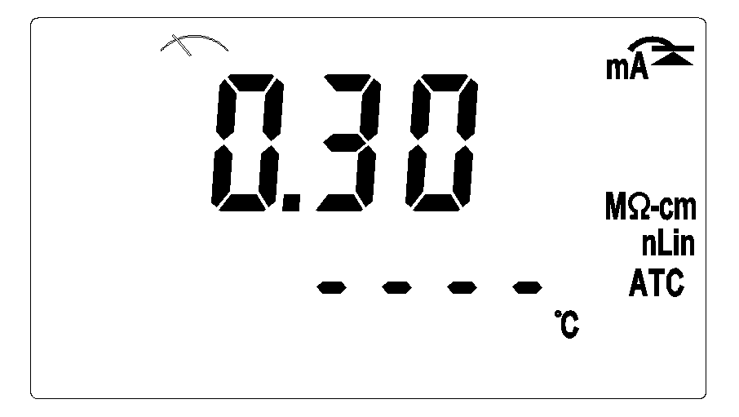

9.2校正模式之錯誤訊息：
- 若校正時，計算出的係數超出範圍(19.99~0.0100)時，顯示下面的畫面。且原儲存之電極係數值不會改變。
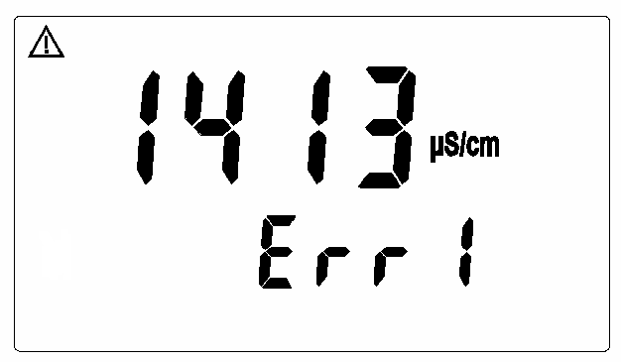

- 若校正時,測值不穩定時顯示下面的畫面。且原儲存之電極係數值不會改變。


